МАГІСТЕРСЬКА РОБОТА

МР.АКПм-30.00.00.000 ПЗ

Група АКПм-24-1

Шиптур Назар

2025

Міністерство освіти і науки України
Івано-Франківський національний технічний університет нафти і газу
Факультет автоматизації та енергетики
Кафедра автоматизаці та комп’ютерно-інтегрованих технологій

Шиптур Назар Остапович
(прізвище, ім’я, по батькові)

УДК
(індекс)

МАГІСТЕРСЬКА РОБОТА

Розроблення моделей побудови цифрових двійників для процесу буріння
(назва роботи)
нафтогазових свердловин

Автоматизація та комп’ютерно-інтегровані технології
(назва освітньої програми)

174 - Автоматизація, комп'ютерно-інтегровані технології та робототехніка
(шифр і назва спеціальності)

Здобувач освітнього ступеня
АКПм-24-1 Шиптур Н.О.
(шифр групи) (підпис) (дата) (ініціали та прізвище)
Науковий керівник
доцент, к.т.н. Когутяк М.І.
(науковий ступінь, вчене звання) (підпис) (дата) (ініціали та прізвище)
Допущено до захисту
Завідувач кафедри
доцент, к.т.н. А.І. Лагойда
(посада) (підпис) (дата) (ініціали та прізвище)
Рецензент
(посада) (підпис) (дата) (ініціали та прізвище)

Консультант з нормоконтролю
асистент Л.І. Лагойда
(посада) (підпис) (дата) (ініціали та прізвище)

Робота містить результати власних досліджень. Використання ідей, результатів і текстів інших авторів мають посилання на відповідне джерело

Івано-Франківськ – 2025
Івано-Франківський національний технічний університет нафти і газу
(повне найменування закладу вищої освіти)
Факультет | автоматизації та енергетики
Кафедра | автоматизації та комп’ютерно-інтегрованих технологій
Освітній рівень |  |  | магістерський
Спеціальність |  | 174 - Автоматизація, комп'ютерно-інтегровані технології та
 |  | (шифр і назва)
 |  | робототехніка

ЗАТВЕРДЖУЮ

Завідувач кафедри АКІТ .
. (А.І. Лагойда)
« » ____________ 20 25 року

З а в д а н н я
на магістерську роботу СТУДЕНТОВІ

Шиптур Назар Остапович
(прізвище, ім’я, по батькові)
1. Тема роботи |  | Розроблення моделей побудови цифрових двійників для
процесу буріння нафтогазових свердловин
керівник роботи |  |  | доцент Когутяк М.І.
(прізвище, ім’я, по батькові, науковий ступінь, вчене звання)
затверджені наказом закладу вищої освіти від |  |  |  |  |  | « |  | » |  | 20 | 25 | року №
2. Строк подання студентом роботи |  |  |  |  | 11.12.2025
3. Вихідні дані до роботи |  |  |  | Результати і матеріали отримані під час
проходження переддипломної практики
4. Зміст розрахунково-пояснювальної записки (перелік питань, які потрібно
розробити)
1 Вступ до проблеми
2 Огляд існуючих концепцій, рішень та сервісів в даній області
3 Побудова моделі або алгоритму власного рішення
4 Документування реалізації власного оригінального рішення вибраними
засобами
5. Перелік графічного матеріалу (з точним зазначенням обов’язкових креслень)
1 Структура вибору статей (Рис. 1.1, ст. 16)
2 Країни з найбільшою кількістю публікацій (Рис. 1.2, ст. 19)
3 Профіль авторства в публікаціях. (Рис. 1.3, ст. 20)
4 Робочий процес цифрового двійника RTOC. (Рис. 2.1, ст. 26)
5 Потік даних на платформі RTOC (Рис. 2.2, ст. 27)

6. Консультанти розділів роботи
Розділ | Прізвище, ініціали та посада консультанта | Підпис, дата
Розділ | Прізвище, ініціали та посада консультанта | завдання видав | завдання прийняв

7. Дата видачі завдання | 20.11.2024

КАЛЕНДАРНИЙ ПЛАН

№  з/п | Назва етапів магістерської роботи | Термін виконання етапів роботи | Примітка
1 | Визначення та обгрунтування теми роботи | 27.07.2025 | виконано
2 | Огляд існуючих концепцій, рішень та сервісів в даній області | 31.08.2025 | виконано
3 | Побудова моделі або алгоритму власного рішення | 04.09.2025 | виконано
4 | Документування реалізації власного оригінального рішення вибраними засобами | 09.10.2025 | виконано
5 | Оформлення пояснювальної записки кваліфікаційної роботи | 12.11.2025 | виконано

Студент |  |  | Шиптур Н.О.
 | (підпис) |  | (прізвище та ініціали)

Керівник роботи |  |  | Когутяк М.І.
 | (підпис) |  | (прізвище та ініціали)

АНОТАЦІЯ
Магістерська робота містить 105 сторінки, 42 рисунок, 6 таблиці, список використаних джерел із 32 найменувань.
Метою роботи є розроблення моделей побудови цифрових двійників для процесу буріння нафтогазових свердловин, що забезпечують моделювання, автоматизацію та прогнозування ключових параметрів бурового процесу.
Об’єкт дослідження: Процес буріння нафтогазових свердловин та цифрові двійники, що моделюють його динаміку.
Предмет дослідження: Методи та технології розробки цифрових двійників для автоматизації та оптимізації бурового процесу, прогнозування порового тиску та виявлення аномалій під час буріння.
Результати дослідження: Розроблено концептуальні моделі цифрових двійників, що дозволяють підвищити точність моделювання, автоматизувати управління буровим процесом та зменшити ризики виникнення аномалій.
У першому розділі проведено глибокий аналіз інструментів, технологій та платформ для цифрових двійників у нафтогазовій галузі, розглянуто методологічний підхід та виконано кількісний аналіз їх впровадження.
У другому розділі описано практичне застосування цифрових двійників у сучасній буровій розробці, автоматизацію алгоритмів та методи виявлення аномалій під час буріння.
У третьому розділі представлено розробку системи автоматизації на основі цифрових двійників, розглянуто модулі системи, методи дизайну, моделювання, розробки цифрових двійників і впровадження системи в виробничий процес.
Висновок: Розроблені моделі цифрових двійників підвищують ефективність та безпеку бурового процесу, забезпечують інтеграцію аналітики, автоматизації та прогнозування в нафтогазовій галузі.
КЛЮЧОВІ СЛОВА: ЦИФРОВИЙ ДВІЙНИК, БУРОВІЙ ПРОЦЕС, АВТОМАТИЗАЦІЯ, ПРОГНОЗУВАННЯ ПОРОВОГО ТИСКУ, MPD, ВИЯВЛЕННЯ АНОМАЛІЙ, НАФТОГАЗОВА ГАЛУЗЬ.

ANNOTATION
The thesis consists of 105 pages, 42 figures, 6 tables, and a reference list with 32 sources.
The aim of the work is the development of models for creating digital twins of the drilling process in oil and gas wells, enabling process modeling, automation, and prediction of key drilling parameters.
Research object: The drilling process of oil and gas wells and digital twins simulating its dynamics.
Research subject: Methods and technologies for developing digital twins for automation and optimization of the drilling process, prediction of pore pressure, and anomaly detection during drilling.
Research results: Conceptual models of digital twins were developed, which improve modeling accuracy, automate drilling process management, and reduce the risks of anomalies.
The first section provides an in-depth analysis of tools, technologies, and platforms for digital twins in the oil and gas industry, describes the methodological approach, and performs a quantitative analysis of implementation possibilities.
The second section describes practical applications of digital twins in modern drilling operations, automation of algorithms, and methods for anomaly detection during drilling.
The third section presents the development of an automation system based on digital twins, considers system modules, design methods, modeling, development of digital twins, and implementation of the system into the production process.
Conclusion: The developed digital twin models enhance the efficiency and safety of the drilling process, providing integration of analytics, automation, and prediction in the oil and gas industry.
KEY WORDS: DIGITAL TWIN, DRILLING PROCESS, AUTOMATION, PORE PRESSURE PREDICTION, MPD, ANOMALY DETECTION, OIL AND GAS INDUSTRY.

ЗМІСТ
ВСТУП……………………………………………………………………………….... 8
РОЗДІЛ 1 ІНСТРУМЕНТИ, ТЕХНОЛОГІЇ ТА ПЛАТФОРМИ ДЛЯ ЦИФРОВИХ ДВІЙНИКІВ У НАФТОГАЗОВІЙ ГАЛУЗІ: ГЛИБОКИЙ АНАЛІЗ..................................................................................................................... 10
1.1. Що таке цифрові двійники ............................................................................. 10
1.2. Цифрові двійники у нафтогазовій галузі ............................................................ 14
1.3. Передумови та концептуальні основи ................................................................ 18
1.4. Модулі цифрових двійників ........................................................................... 18
Висновки до розділу ................................................................................................ 24
РОЗДІЛ 2 ВПРОВАДЖЕННЯ ЦИФРОВОГО ДВІЙНИКА В СУЧАСНІЙ БУРОВІЙ РОЗРОБЦІ, ПЕРЕВАГИ ТА ПЕРСПЕКТИВИ ............................ 25
2.1. Опис та застосування процесів .................................................................... 26
2.2. Рішення цифрового двійника – автоматизація алгоритмів .................. 32
2.3. Виявлення аномалій під час буріння .......................................................... 43
Висновки до розділу ................................................................................................ 48
РОЗДІЛ 3 РОЗРОБКА СИСТЕМИ АВТОМАТИЗАЦІЇ НА ОСНОВІ ЦИФРОВИХ ДВІЙНИКІВ ДЛЯ НАФТОГАЗОВОЇ ГАЛУЗІ ....................... 49
3.1. Дизайн цифрового двійника ........................................................................... 49
3.2. Моделювання цифрового двійника ..................................................................... 62
3.3. Розробка цифрового двійника ……………………………………………….. 67
3.4. Впровадження системи автоматизації .......................................................... 76
Висновки до розділу ................................................................................................ 83
ВИСНОВКИ…………………………………………………………………………..84
СПИСОК ПОСИЛАНЬ НА ДЖЕРЕЛА…………………………………………..86

ВСТУП
Актуальність теми. Сучасний етап розвитку нафтогазової галузі характеризується активним впровадженням цифрових технологій та інтелектуальних систем у процес буріння свердловин. Підвищення складності бурових операцій, зростання вимог до безпеки, ефективності та точності прогнозування параметрів процесу зумовлюють необхідність впровадження цифрових двійників — моделей, що забезпечують симуляцію, моніторинг і автоматизацію бурових процесів у реальному часі. Традиційні підходи до управління бурінням обмежені локальними даними та статичними алгоритмами, що не дозволяє повною мірою враховувати динамічні зміни геологічних умов і технічного стану обладнання.
Цифрові двійники дозволяють інтегрувати аналітику, моделювання та алгоритми машинного навчання для прогнозування порового тиску, керування бурінням під керованим тиском (MPD) та виявлення аномалій. Вони забезпечують підвищення ефективності, безпеки та надійності процесу буріння, а також скорочують час і витрати на експлуатацію свердловин. Актуальність дослідження зумовлена необхідністю формування методології побудови цифрових двійників, здатних адаптуватися до змінних умов та інтегруватися у сучасні автоматизовані системи буріння.
Мета магістерської роботи — розроблення моделей цифрових двійників для процесу буріння нафтогазових свердловин, що забезпечують автоматизацію, прогнозування критичних параметрів та виявлення аномалій у реальному часі.
Об’єкт дослідження — процеси буріння нафтогазових свердловин та цифрові двійники, що моделюють його динаміку.
Предмет дослідження — методологічні засади, моделі, методи та інструменти розробки цифрових двійників для автоматизації та оптимізації бурових процесів.
Завдання дослідження:
- Проаналізувати сучасні інструменти, технології та платформи для побудови цифрових двійників у нафтогазовій галузі.
- Дослідити методологічні підходи та кількісний аналіз ефективності цифрових двійників.
- Описати процеси впровадження цифрових двійників у бурових операціях та автоматизацію алгоритмів управління.
- Розробити моделі виявлення аномалій та прогнозування критичних параметрів під час буріння.
- Сформувати концептуальну архітектуру системи автоматизації на основі цифрових двійників для нафтогазової галузі.
Методи дослідження:
- системний аналіз для визначення структури та взаємозв’язків елементів бурових процесів;
- моделювання для опису та тестування цифрових двійників;
- методи машинного навчання для прогнозування параметрів та виявлення аномалій;
- експериментальне моделювання для перевірки працездатності розроблених моделей.
Наукова новизна отриманих результатів
Запропоновано методологію розробки цифрових двійників для бурового процесу з інтеграцією алгоритмів прогнозування, автоматизації та виявлення аномалій. Вдосконалено підхід до моделювання порового тиску та керованого буріння, забезпечено адаптивність моделей до змінних умов свердловини.
Практичне застосування результатів
Розроблені моделі цифрових двійників можуть бути використані у виробничих системах автоматизації буріння, для прогнозування параметрів свердловини, оптимізації технологічних рішень та зменшення ризиків під час експлуатації свердловин.
Структура магістерської роботи.
Робота складається зі вступу, трьох розділів та висновків. Загальний обсяг роботи становить 105 сторінки, містить 42 рисунок, 6 таблиці та список використаних джерел із 32 найменувань.
РОЗДІЛ 1
ІНСТРУМЕНТИ, ТЕХНОЛОГІЇ ТА ПЛАТФОРМИ ДЛЯ ЦИФРОВИХ ДВІЙНИКІВ У НАФТОГАЗОВІЙ ГАЛУЗІ: ГЛИБОКИЙ АНАЛІЗ
1.1. Що таке цифрові двійники
Концепція цифрового двійника (ЦД) була вперше представлена в 2002 році Майклом Грівсом, і з того часу концепція та пов'язані з нею технології значно еволюціонували. ЦД складається з реального простору, що містить фізичний об'єкт, віртуального простору, що містить віртуальний об'єкт, та зв'язку для потоку даних з реального простору до віртуального простору та потоку інформації з віртуального простору до реального простору. Отже, ЦД можна розглядати як цифрову копію фізичного об'єкта (PO) та його процесу. Поведінка PO перетворюється на віртуальний об'єкт (VO); обидва компоненти взаємопов'язані з високим рівнем синхронізації між ними. Цей зв'язок забезпечує обмін даними, дозволяючи фізично-цифрову конвергенцію. ЦД зазвичай використовуються в кібер-фізичних системах (CPS) та мережах, оскільки вони інтегрують симуляцію фізичного продукту. Для цього ЦД моделює механічні, електричні, програмні та інші властивості для оптимізації фізичного продукту на основі оновлених даних у реальному часі, синхронізованих з датчиків. ЦД може інтегрувати різні фізичні закони, а також різні масштаби або ймовірності, що відображають базовий стан PO. Це може базуватися, наприклад, на історичних даних фізичної моделі. Різні фізичні моделі співпрацюють з різними описами систем, такими як аеродинаміка, динаміка рідин, електромагнітика та напруження. Крім того, використання різних масштабів адаптує симуляцію до необхідної глибини з точки зору часових обмежень. Наприклад, користувачі можуть навігувати різними частинами ЦД, відвідуючи різні елементи кожного компонента. Це можна доповнити прийняттям різних ймовірнісних моделей, пов'язаних з кожним будівельним блоком, наприклад, для розширення можливостей прогнозування ЦД. Однією характерною властивістю ЦД є зв'язок та обмін даними в реальному часі, що дозволяє безперервну або періодичну синхронізацію віртуального об'єкта (VO) та PO. Напрямок інформації переважно від PO до VO. Однак VO може надсилати дані та інформацію до PO. VO обробляє історичні дані, такі як історія обслуговування та операційна історія від PO, разом з динамічними даними в реальному часі, зібраними з кількох джерел, що описують статус PO та статус його оточуючого середовища. VO надсилає інформацію, наприклад, для виправлення деяких станів або помилок, перезапуску машини після перерви або синхронізації станів з іншими співпрацюючими роботами. Вона може генерувати додаткові прогнози для покращення обслуговування системи. Деякі автори пропонують поняття когнітивного ЦД, яке натхненне досягненнями в когнітивній науці. Запропоновано додати до ЦД такі функції: селективну увагу або фокус; сприйняття шляхом формування корисних перцептів з сирих сенсорних даних; пам'ять на основі кодування та витягування знань; міркування шляхом виведення висновків з спостережень, переконань та моделей; навчання з досвіду, спостережень та вчителів; та розв'язання проблем для досягнення цілей. Пропонується використовувати графове навчання як шлях до створення когнітивних функціональностей у ЦД. Граф будується за допомогою моделей даних, що використовують графову нейронну мережу (GNN). Як зазначено в літературі, ЦД є розвитком технології моделювання та симуляції. Однак вони також відрізняються, оскільки долають обмеження цих технік шляхом інтеграції технологій Інтернету речей (IoT). Далі ми окреслимо основні відмінності між цими концепціями.
Цифрові моделі проти цифрових тіней проти цифрових двійників (ЦД)
Основна відмінність між ЦД, цифровими тінями та цифровими моделями полягає в природі та напрямку потоку даних між фізичними та віртуальними системами. Цифрова модель є цифровою версією існуючого або запланованого фізичного об'єкта, і немає автоматичного обміну даними між фізичною моделлю та цифровою моделлю. Це означає, що після створення цифрової моделі зміна, внесена до фізичного об'єкта, не впливає на цифрову модель жодним чином. У сценарії цифрової тіні дані течуть від фізичного об'єкта до цифрової моделі. Отже, модель актуалізується новою інформацією з реального світу. У ЦД потоки даних між існуючим фізичним об'єктом та цифровим об'єктом є повністю інтегрованими в обох напрямках. Зміна, внесена до фізичного об'єкта, автоматично призводить до зміни в цифровому об'єкті, і навпаки. У ЦД потік даних є автоматичним і синхронізує цифровий об'єкт з поточним статусом фізичного, також надсилаючи йому керуючу інформацію. Фундаментальним елементом ЦД є зв'язок між цифровими та фізичними системами, що переносить дані та керуючу інформацію між ними. Маючи ці дані, ЦД може надавати кожну необхідну частину інформації про фізичну систему в реальному часі, що становить оптимальну ціль для ЦД.
Цифрові двійники проти симуляцій
Основна відмінність між ЦД та симуляцією полягає в взаємозв'язку даних, що дозволяє обмін інформацією між PO та VO, тобто симуляція прогнозує майбутні стани фізичної системи на основі набору початкових припущень. Однак ЦД відстежує поточні та минулі стани PO, який використовується в експлуатації та симулюється в VO. Традиційні методи симуляції мають обмежені можливості в оцінці продуктивності системи та врахуванні фізичної частини системи. Часто обчислювальні моделі, що використовуються для виведення поточного стану PO, є тими самими моделями, які можна використовувати в симуляції для прогнозування майбутніх станів. Моделі симуляції можуть надавати додаткову інформацію для прийняття рішень щодо оптимізації майбутніх операцій, прогнозування механізмів деградації та передбачення майбутніх збоїв. Враховуючи це визначення ЦД, ми аналізуємо, як побудувати ЦД. Весь процес показано на Рисунку 1.1. У наступному розділі ми пояснимо фазу дизайну, включаючи створення функціонального дизайну та архітектури системи.
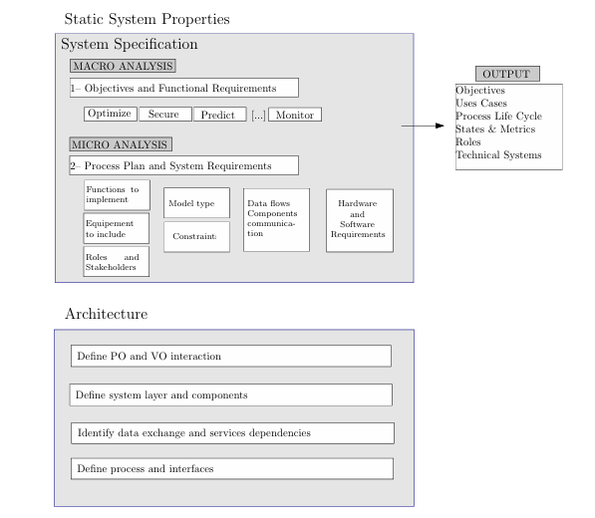
Рис. 1.1 Методологічний дизайн цифрових двійників.
1.2. Цифрові двійники у нафтогазовій галузі
Цифровий двійник (ЦД), який передбачає створення віртуальної копії фізичного активу або системи, виник як трансформаційний набір інструментів у різних галузях промисловості. У нафтогазовій промисловості (O&G) розвиток ЦД являє собою значну еволюцію в тому, як компанії керують комплексними операціями, підвищення безпеки та оптимізація процесів прийняття рішень. Незважаючи на ці значні досягнення, основні інструменти, технології та рамки для розробки ЦД у нафтогазовій промисловості залишаються не стандартизованими та незнайомими для багатьох фахівців у галузі нафти та газу, що підкреслює потребу в систематичному огляді літератури (СОЛ) з цієї теми. Таким чином, ця робота пропонує СОЛ існуючу літературу з розробки ЦД для нафтогазової промисловості з 2018 року, використовуючи Scopus та Web of Science Core Collection. Ми пропонуємо вичерпний огляд цієї галузі, демонструємо, як вона розвивається, та висвітлюємо стандартні практики й дослідницькі можливості в цій галузі. Ми виконуємо широку класифікацію 98 досліджень, категоризацію ЦД за методологіями їх розробки, впровадження, цілями інформаційного забезпечення, збором даних, цифровим розвитком активів, інтеграцією та попередньою обробкою даних, аналізом та моделюванням даних, оцінкою та валідацією, а також інструментами розгортання. Ми також включаємо бібліометричний аналіз вибраних статей з виділенням тенденцій та ключових авторів. Враховуючи зростаючу кількість нових розробок цифрових двійників у нафтогазовій галузі та багатьох нових технологій, що доступні, ми сподіваємося надати рекомендації з цієї теми та сприяти виробленню та розвитку знань щодо ЦД у нафтогазовій промисловості.
Нафтогазова (НГ) промисловість відіграє центральну роль у світовій економіці вже понад століття. Її складна мережа розвідки, видобутку та розподілу життєво важлива для глобального енергопостачання. Хоча галузь постійно розвивається завдяки технологіям та креативним рішенням для задоволення зростаючих потреб у енергії, наразі вона стикається зі значними труднощами та перешкодами у прагненні до операційної досконалості та підвищення продуктивності. Ці виклики підкреслюють необхідність значних інновацій, порушень традиційних методів, стратегічної реструктуризації та більш сталого, ефективного підходу.
У цьому сценарії концепція цифрового двійника (ЦД) постає як інструмент, який ефективно відповідає складним вимогам нафтогазової промисловості. Серед визначень, представлених у літературі, одне визначення з Американського інституту аеронавтики та астронавтики (AIAA) в просвічує: «Набір віртуальних інформаційних конструкцій, що імітує структуру, контекст та поведінку окремого/унікального фізичного активу або групи фізичних активів, є динамічно оновлюється даними зі свого фізичного двійника протягом усього життєвого циклу та надає інформацію про прийняття рішень, що усвідомлюють цінність». Це пояснення підкреслює, чим ЦД відрізняється від сутності інтеграції збору даних та їх застосування для підтримки рішень, що підвищують цінність життєвого циклу системи. Ця стратегія бездоганно відповідає потребам нафтогазової галузі, де активи та складні операції мають вирішальне значення, а рішення, прийняті на основі даних, можуть суттєво підвищити ефективність, безпеку та сталий розвиток.
Цифрові двійники здобули значну популярність у нафтогазовій галузі завдяки своїй здатності забезпечувати діагностику в режимі реального часу та прогнозне обслуговування, наприклад, покращуючи безпеку та ефективність експлуатації. Помітним застосуванням є оптимізація налаштування пакувальника операцій, де ЦД можуть виявляти потенційні збої до їх виникнення, інтегруючи комплексні моделі з даними поверхні в режимі реального часу для динамічного моніторингу та коригування операції з поповнення. Такий підхід зменшує часові та операційні ризики, одночасно покращуючи прийняття рішень шляхом порівняння реальних та очікуваних даних за кількісними критеріями. ЦД значною мірою покладаються на точний збір даних у режимі реального часу за допомогою передових датчиків, які мають вирішальне значення для підтримки динамічних оновлень віртуальних моделей. Дослідження показують, що інтеграція ЦД з даними датчиків покращує можливості моніторингу та прогнозування, покращуючи точність даних та забезпечуючи прогнозне уявлення про операційні умови, що є важливими для безперервної оцінки достатніх умов та інших параметрів у комплексному середовищі.
Згідно з останніми дослідженнями, нафтогазова промисловість стикається з труднощами у впровадженні технології ЦД. Як зазначено в, однією з перешкод є необхідність наближення до подорожі ЦД стратегічно та продумано, а не хаотично, щоб вплинути на ефективність технології та результати значно. Крім того, вимоги до моніторингу в режимі реального часу вводять ще один рівень складності, що вимагає обчислювальної потужності, швидкої передачі даних та надійних систем. Враховуючи, що діяльність галузі є складною, пов'язаною з макроекономічними та екологічними факторами, вкрай важливо збалансувати стратегічні планування та інноваційне застосування технологій для повного використання переваг цифрових двійників. Таке узгодження є важливим для досягнення цілей досконалості та сталого розвитку в галузі.
Використання цифрових двійників (ЦД) відкриває різноманітні можливості, такі як покращення ефективності, обмін знаннями, безпека та інтеграція інформації в організації. Поєднання інфраструктури периферійних обчислень та заходів кібербезпеки пропонує перевагу, забезпечуючи захист від передових атак на ІТ-системи. Рішення для забезпечення безпеки в режимі реального часу (RTSS), як наголошує, революціонізують моніторинг та безпеку персоналу завдяки використанню інтелекту та автоматизації у місцях високого ризику операцій. Крім того, сприяння переходу до трансформації всередині компаній є надзвичайно важливим, і це вимагає ефективного лідерства та готовності впроваджувати нові технології.
Зокрема, технології ЦД мають величезний потенціал у нафтогазовій промисловості, де дані в режимі реального часу аналітика даних та інтеграція віртуальної реальності можуть трансформувати стратегію навчання та операційної діяльності. Тому компанії не просто оновлюють свої технології, коли вони впроваджують цифрові двійники. Натомість вони є стратегічними активами, які можуть формувати майбутнє операцій та встановити нові стандарти операційної досконалості в галузі.
Щоб зрозуміти потенціал технологій ЦД у нафтогазовій промисловості, дослідники повинні детально дослідити цей передовий прогрес. Перегляньте дослідження, подібні до згаданих в заклали основу, продемонструвавши додатки та досягнення ЦД у підвищенні операційної ефективності та процесів прийняття рішень.
Хоча наші цілі мають певну схожість із поглибленим оглядом, який обговорює тенденції досліджень, можливості та проблеми цифрових двійників для нафтогазової галузі, ми зосереджуємося головним чином на технічних аспектах, властивих життєвому циклу розробки цифрового двійника в нафтогазовій галузі. Наші висновки та інтерпретації також відрізняються та доповнюють інші дослідження, такі як дослідження, яка досліджує роль цифрових технологій моделювання двійників у реальному часі видобутку та його інтеграція в вуглеводневі підприємства. Аналогічно, дослідження пропонує погляди на трансформаційну роль штучного інтелекту в бурінні та завершенні. Нарешті, внесок від детальніше розглядає синергію між цифровими двійниками та парадигмами хмарних обчислень на периферії в нафтогазовій галузі, окреслюючи проблеми та переваги цих інтегративних рішень. Структура, запропонована зосереджується на віртуальних репрезентаціях в енергетичному секторі, тоді як наша робота також об'єднує дослідження за допомогою структури, яка враховує проблеми нафтогазової галузі, такі як моніторинг у режимі реального часу та оптимізація буріння, пропонуючи додатковий, але водночас окремий підхід.
Тим не менш, існуючі дослідження переважно зосереджувалися на наслідках та технологічних аспектах ЦД. Залишається потреба дослідити конкретні методології, зайнятих у розробці ЦД та провести комплексний аналіз їх еволюційних етапів. Ця значна прогалина в сучасній літературі, особливо в контексті нафтогазової промисловості, підкреслює необхідність систематичного дослідження, яке стосується унікальних викликів та вимог, пов'язаних з розробкою та життєвим циклом ЦД від їхнього початкового створення до їхнього постійного застосування в цьому секторі.
Головна мета цієї роботи — дослідити методи та прийоми, що використовуються у розробці цифрових двійників у нафтогазовій промисловості шляхом систематичного огляду літератури (SLR). Він охоплює фази, інструменти та технології, що беруть участь у їх розробці, починаючи від початку до застосування та постійної підтримки в реальних умовах. Мета полягає в тому, щоб розширити існуючий пул знань, пропонуючи перспективи, які можуть допомогти дослідникам а практики покращують використання двійників, сприяючи інноваціям та продуктивності в рамках нафтогазової промисловості.
1.3. Передумови та концептуальні основи
Протягом останніх кількох десятиліть цифровізація процесів здійснила революцію в багатьох галузях промисловості. Значні вдосконалення обчислювальної потужності, зберігання даних, підключення та сенсорних технологій призвели до сплеску використання програм, що базуються на даних, таких як контролери на основі моделей, машинне навчання та штучний інтелект. Нафтогазова промисловість має величезний потенціал для використання цих програм для забезпечення безпечнішого, ефективнішого та прибутковішого операційного середовища. Ініціатива цифрової трансформації Всесвітнього економічного форуму оцінює, що цифровізація створить до одного трильйону доларів цінності для виробників нафти та газу протягом наступного десятиліття. Найновіші світові тенденції показують, що цифровізація та автоматизація змінять спосіб роботи компаній та їхньої взаємодії зі своїми клієнтами. Машинне навчання та штучний інтелект підвищують рівень автоматизації. Це має глибокий вплив на такі сфери, як управління офшорним виробництвом, моніторинг цілісності та обслуговування, що набуло величезного значення в розвитку інтелектуальних автоматизованих технологій в інших суміжних галузях.
Зростання розвитку систем автоматизації призводить до підвищення ефективності та виробництва у великих галузях промисловості. Таким чином, лідери галузі мають природну схильність автоматизувати системи та процеси, які колись виконувалися вручну. Значний відсоток сучасної діяльності можна автоматизувати. Наприклад, прості повторювані завдання, що виконуються робітниками, такі як встановлення та виведення труб зі свердловини, можуть виконуватися роботами. Дрони та автономні підводні апарати (АНПА) можуть вирішити проблеми охорони здоров'я, безпеки та навколишнього середовища, пов'язані з роботою в обмежених просторах, віддалених місцях, під водою та суворі умови, що створюють ризики для операторів.
Розвиток рішень для автоматизації значною мірою прискорився завдяки збільшенню зв'язку між людьми, машинами та розвитку "Інтернету речей" (IoT). Ці розробки пришвидшують прийняття рішень та допомагають у віддаленому управлінні операціями. Цей розвиток цифрових технологій сприяв розвитку інтегрованих центрів управління операціями та центрів операцій реального часу (RTOC). Традиційно, коли йшлося про розробку родовищ, нафтогазова промисловість організовувала дисципліни та функції в самодостатні незалежні «сілоси». Це призводило до того, що рішення приймалися всередині цих силосів, без координації з іншими відповідними дисциплінами. Інтегровані операції, таким чином, розвивалися як система, яка може об'єднувати всі силоси та оптимізувати прийняття рішень в організації (Рисунок 1.2). Інтегровані операції можна визначити як нові робочі процеси, які використовують дані в режимі реального часу для покращення співпраці між дисциплінами, організаціями, компаніями та місцями розташування для досягнення безпечніших, кращих та швидших рішень.

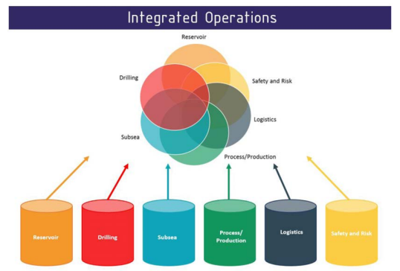
Рис. 1.2 Схема функцій інтегрованих операцій
Оскільки інженери-буровики продовжують розширювати межі можливого для роботи зі складнішими свердловинами, центри підтримки експлуатації розвивалися, щоб мати змогу обслуговувати весь цикл буріння (планування, виконання та аналіз даних після буріння). Для етапу планування виникла концепція спільного проектування свердловин, щоб подолати обмеження комунікаційного бар'єру між інженерами-буровиками та геологами, геофізиками та інженерами-пластівниками, що беруть участь у проектуванні свердловин. Це новостворене спільне планування свердловин об'єднало всіх зацікавлених сторін, щоб стати невід'ємною частиною проектування свердловини, що дозволило бурити інженерам виконувати свої проектні роботи на свердловині, отримуючи при цьому миттєвий зворотний зв'язок щодо будь-якого пов'язаного з цим ризику. Цей процес графічно описано в Рисунок 1.3.
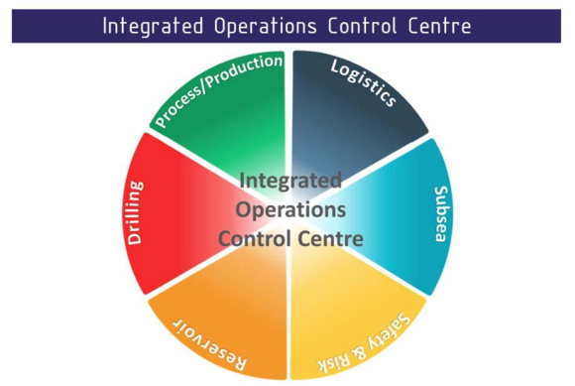
Рис. 1.3 Схема процесу інтегрованого центру управління операціями
Після завершення етапу проектування, з точки зору відділу бурових операцій, на буровій установці розгортається сервер, який підключається до всіх систем збору даних сервісної компанії. Цей сервер збирає всі дані буріння від різних сервісних компаній, таких як підрядник з буріння, каротаж розчинів, бурові розчини, MWD, спрямоване буріння, цементування тощо, і зберігає ці дані локально, перш ніж передати їх до центру підтримки буріння через мережу. Центр підтримки буріння потім може візуалізувати дані через веб-додаток. Під час буріння свердловини група підтримки в режимі реального часу контролює потокові дані з бурового майданчика та може негайно реагувати на будь-які проблеми, з якими стикається персонал бурової установки. Персонал, який обслуговує інтегрований центр управління операціями, зазвичай є висококваліфікованими фахівцями, від яких очікується інтерпретація даних та виявлення будь-яких потенційних небезпек під час буріння, щоб попередити команду на буровому майданчику та команди в офісі. Старший персонал може діяти проактивно та звернутися до досвіду будь-якого експерта в галузі по всьому світу, якщо виникне ситуація, яка потребує такого рівня підтримки. Інтегрований операційний підхід значно покращив те, як нафтогазові компанії керують своїми активами, але вся система в своїй основі все ще залежить від досвіду експертів. Ця залежність посилюється циклічним характером бурової діяльності, на яку сильно впливає ціна на нафту.
Ретельне вивчення Рисунок 1.4 показує, що приблизно кожні п'ять років ціна на нафту падає, це падіння зазвичай спричинене надлишком видобутої нафти. Надлишок зазвичай зумовлений технологічним прогресом, який став можливим завдяки дослідженням, що фінансувалися завдяки стрімкому зростанню цін на нафту. Цей спад зазвичай супроводжується уповільненням бурової діяльності для скорочення витрат, зниженням темпів видобутку та звільненням персоналу. Хоча скорочення операційних витрат для виробників нафти є бізнес-рішенням, необхідним для підтримки прибуткового бізнесу, воно є одним з основних факторів втрати цінного досвіду. Експерти, які залишають галузь під час спадів, не прагнуть повертатися, коли галузь відновлюється, а нові таланти зазвичай неохоче приєднуються до галузі через її довгострокову нестабільність.
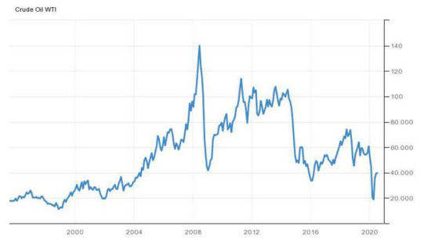
Рис. 1.4 Історія цін на сиру нафту WTI
Найбільшим показником цієї втрати досвіду є зростання кількості інцидентів, пов'язаних з безпекою. Протягом періоду з 2003 по 2013 рік нафтогазова бурова галузь США значно зросла, збільшивши кількість бурових установок на 71%, а кількість робочої сили в галузі подвоїлася. Центри з контролю та профілактики захворювань (CDC) проаналізували смертельні випадки в галузі за цей період, використовуючи дані, зібрані в результаті перепису смертельних травм на виробництві (CFOI) Бюро статистики праці (BLS). Було виявлено, що кількість смертельних випадків, пов'язаних з роботою, в галузі зросла на 27,6%. Більшість смертельних випадків були пов'язані з транспортуванням (479, [40,3%]) та контактом з предметами/обладнанням (308 [25,9%]), і понад 50% зареєстрованих смертельних випадків були пов'язані з працівниками постачальників послуг зі свердловин (615 [51,7%]). Рисунок 1.5 показує дані про смертність за цей період. Однією з найважливіших рекомендацій досліджень CDC є використання технологій автоматизації для зменшення деяких із цих смертельних випадків. Цікаво, що кореляція між рівнями смертності та ціною на нафту очевидна у візуальній кореляції при порівнянні Рисунок 1.4 і Рисунок 1.5.
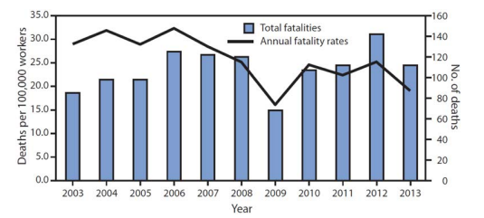
Рис. 1.5 Смертельні випадки за період з 2003 по 2013 рік
Подібні висновки можна зробити, виходячи з частоти серйозних інцидентів. З середини 1970-х років загальна кількість вибухів на рік була відносно стабільною, в середньому становлячи 0,54 вибухи на кожні 100 свердловин.
Нещодавно ця кількість зросла до 1,45 вибухів на 100 свердловин, а в період після 2007 року, після значного падіння цін на нафту, рівень вибухів на 100 свердловин почав різко зростати, як показано на Рисунку 1.6 і Рисунку 1.7 що означає втрату досвіду після падіння ціни на нафту.
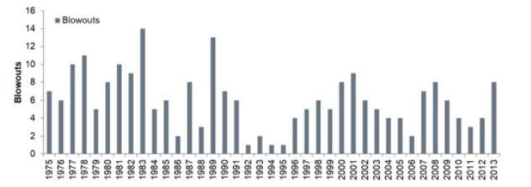
Рис. 1.6 Викиди на шельфі Мексиканської затоки

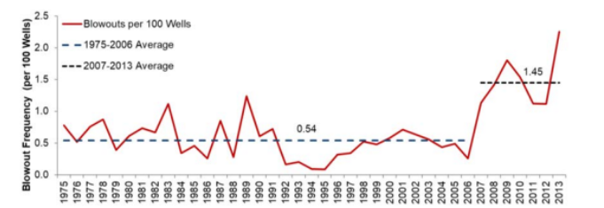
Рис. 1.7 Частота вивержень на шельфі Мексиканської затоки
Після інциденту в Макондо, ідея використання модельного прогнозного обслуговування противикидних превенторів (ПВ) для подальшого підвищення запасу експлуатаційної безпеки почала набирати обертів. Бюро безпеки та екологічного контролю США (BSEE) почало вимагати від операторів глибоководних сплавів збирати дані в режимі реального часу зі своїх систем управління ПВ та передавати дані з шельфу експертам на березі. Кілька років тому єдиними доступними даними про ПВ часто були лише роздруківки електронних таблиць та графіки випробувань під тиском. Моніторинг BOP у режимі реального часу розвивався з часом. Спочатку його використовували для отримання уроків та аналізу після смерті, потім оператори зрозуміли, що є цінність у ранньому отриманні даних та їх аналізі на наявність попереджувальних ознак, щоб запобігти потенційним проблемам. Винагорода за інвестування в моніторинг та аналіз не обмежується лише переходом від графіків ремонту, заснованих на часі, до систем, заснованих на фактичному зносі. Цей тип схеми технічного обслуговування досягається шляхом точного прогнозування виходу з ладу деталей за допомогою сенсорних даних, що називається «технічне обслуговування за цифрами», що знижує витрати на технічне обслуговування шляхом проектування та виробництва більш надійного обладнання та зменшення втрати часу через відмови обладнання.
Ще однією галуззю, яка значно страждає через втрату досвіду, є галузь оптимізації буріння. Щороку мільйони доларів втрачаються через неправильний вибір параметрів буріння. Оптимізація продуктивності буріння, або буріння з мінімальними витратами та найвищою продуктивністю, шукалася з перших днів становлення бурової інженерії як науки. Кілька підходів були випробувані з різним ступенем успіху. Більшість із цих підходів з'явилися як нові джерела даних, або вища якість даних стала доступною завдяки розробці нових та кращих датчиків, а також нових технологій загалом. Обсяг даних, що генеруються на сучасній буровій установці, достатній, щоб перевантажити навіть найдосвідченішу команду.
Галузь усвідомила, що зі збільшенням обсягу генерованих даних операторам буде дуже важко ефективно їх обробляти, тому для вирішення цієї проблеми було звернуто до автоматизації. Природна еволюція бізнес-моделі інтегрованих операцій та все більша залежність галузі від автоматизації для компенсації втрати досвіду започаткували нові тенденції використання цифрових двійників та експертних систем. Цифрові двійники були представлені у 2003 році Майклом Грівзом в Мічиганському університеті в рамках курсу Грівза для керівників з управління життєвим циклом продукту.
Іншими словами, цифровий двійник — це цифрове представлення фізичної системи, яке відображає її в цифровому форматі. Використовуючи передові математичні моделі та дані в режимі реального часу від різних компонентів системи, можна виконувати моделювання цих компонентів. Це дозволяє оператору виконувати більш просунуте та складне автоматизоване прогнозування.
Послуги з моделювання перспективних показників може генерувати сценарії «що, якщо», а також прогнозну аналітику у стовбурі свердловини. Хоча моніторинг даних у режимі реального часу про працююче обладнання, порівняно з вихідними даними моделі від цифрового двійника, може запобігти простоям, забезпечуючи діагностику в режимі реального часу, прогнозування відмов та ранні попередження для прогнозного обслуговування моделі. Підхід цифрового двійника сприяє розумінню складних операційних систем, прогнозуванню та виявленню відмов в обладнанні та в процесі буріння, а також може забезпечувати ранні попередження, перш ніж оператор потрапить у небажану ситуацію.
Застосування цього підходу почало з'являтися в усіх галузях нафтогазової промисловості. Тематичне дослідження, присвячене цифровізації родовища Румайла показало, що цифровізація змінила спосіб експлуатації родовища. Цифрові рішення значно підвищили ефективність, збільшивши термін служби обладнання, покращивши управління резервуарами та краще налаштувавши обладнання, з додатковою перевагою усунення повторюваних завдань, підвищення загальної безпеки та мінімізації часу простою свердловин.
Нещодавно протягом понад 10 років було проведено численні тематичні дослідження, що вивчають ефективність нової системи цифрового двійника для буріння. Ця система містить єдине інтегроване рішення для всього життєвого циклу буріння та сприяє точному прийняттю рішень і призводить до вимірних покращень ключових показників ефективності безпеки та ефективності. Крім того, використання системи цифрових двійників для навчання має величезну додаткову перевагу. Ці системи будуть корисними як для інженерів, так і для робочих бригад, тим самим підвищуючи ефективність робочого місця. Цифрові двійники пропонують два різні напрямки навчання.
По-перше, це ознайомлення з плануванням споруд та процедурами евакуації в надзвичайних ситуаціях, а також досягнення компетентності в основних етапах морської евакуації. Наразі проводяться дослідження, які оцінюють рівень компетентності, отриманої в рамках програми навчання у віртуальному середовищі з основ морської безпеки, та досліджують час навчання, необхідний для досягнення компетентностей. Експерименти показали, що цілі навчання морській евакуації можна ефективно досягти за допомогою навчальних програм віртуальної реальності, оснащених планами морських споруд. Було виявлено два основні висновки: деяким особам потрібно було більше часу у віртуальному середовищі, щоб досягти необхідного рівня компетентності, і симуляції повинні приділяти більше уваги процедурам, що викладаються в навчальних сценаріях, щоб забезпечити виконання вимог щодо навчання.
По-друге, досвід експлуатації можна отримати на комерційних навчальних симуляторах або академічні симулятори, такі як Open Lab Online Simulator. Цей тип симулятора є цифровим двійником, який використовується в офлайн-режимі для навчальних та дослідницьких цілей. Open Lab була спеціально розроблена як зручне для користувача, високоточне середовище для моделювання. Система вже використовується в Університеті Ставангера, Університеті Калгарі та з кількома промисловими партнерами. Вона в основному використовується для освіти, навчання та досліджень, таких як тестування та калібрування прогнозних алгоритмів, навчання бурових бригад для розуміння впливу зміни параметрів у різних сценаріях буріння, ілюстрація та підготовка до поведінки свердловини перед бурінням нової секції, надання даних та ілюстрацій бурильнику перед виконанням різних операцій, а також інструмент презентації/навчання процесу буріння для персоналу без практики на шельфі.
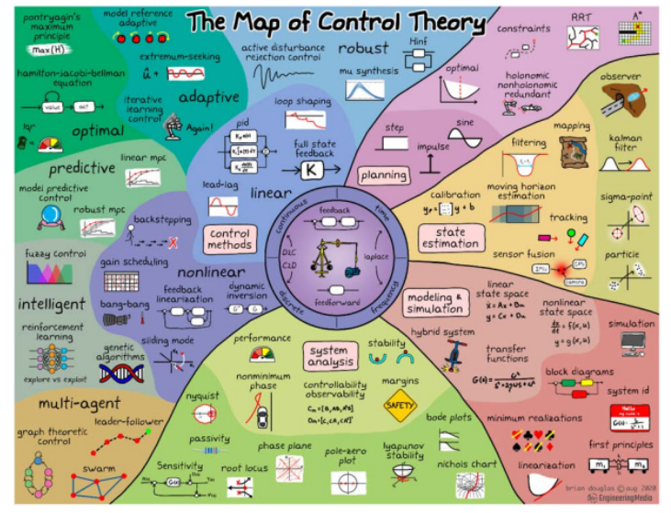
Рис. 1.8 Мапа теорії керування
Окрім використання цифрових двійників RTOC, втрата досвіду також пом'якшується за допомогою експертних систем, метод штучного інтелекту, розроблений у 1965 році Едвардом Файгенбаумом та Джошуа Ледербергом зі Стенфордського університету для вирішення проблем у сферах, що потребують людської експертизи. Цей метод зазвичай використовується в задачах класифікації, діагностики, моніторингу, проектування та планування.
Експертна система спирається на базу знань та механізм логічного висновку, що імітують людський інтелект. База знань містить упорядковану колекцію фактів про вирішувану проблему, зазвичай у форму правил "якщо-тоді" з доданим коефіцієнтом ймовірності для врахування невизначеності прийнятих рішень. Бази знань середньої експертної системи містять тисячі правил. Другим компонентом експертної системи є механізм логічного висновку, який інтерпретує та оцінює факти в Базі знань, щоб надати відповідь.
Для декількох критичних процесів, які регулярно виконуються на будь-якій буровій установці. Створення користувачем Меморіального університету Ньюфаундленду 14 березня 2022 року цифрового двійника належить до сфери моделювання та симуляції в рамках сучасної теорії управління, як показано на рисунку 1.8.
Цифрові двійники, які зараз використовуються в промисловості, складаються з безлічі моделей, які поєднуються в синергії, утворюючи повну модель системи. Ці підмоделі можна розділити на три категорії, як показано на рисунку 1.9. На найнижчому рівні ми знаходимо моделі обладнання, які складають складові підмоделі цифрового двійника і можуть використовуватися для прогнозування відмов обладнання. Моделі процесів представляють наступний рівень складності, вони складаються з підмоделей, які поєднуються для опису конкретної операції. Моделі процесів зазвичай моделюють взаємодію між моделями обладнання та навколишнього середовища і зазвичай використовуються для прогнозування продуктивності процесів, це моделі, які можуть бути використані для автоматизації. Системні моделі — найскладніші моделі, що складаються з декількох підмоделей, які представляють обладнання, процеси та навколишнє середовище. До цієї категорії належать моделі для тренувальних симуляторів.
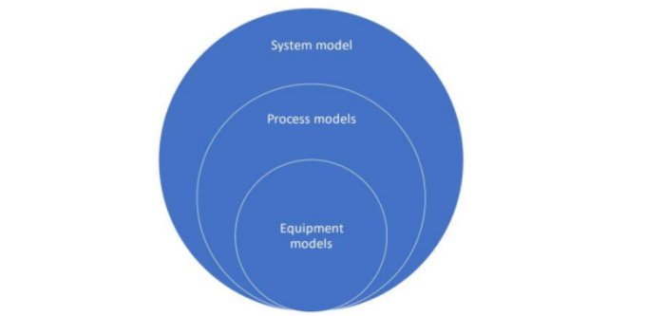
Рис. 1.9 Ієрархія моделі цифрового двійника
Наступний рівень складності – це підмоделі, які об'єднуються для опису конкретної операції. Моделі процесів зазвичай моделюють взаємодію між моделями обладнання та середовища та зазвичай використовуються для прогнозування продуктивності процесів, саме ці моделі можна використовувати для автоматизації. Системні моделі – найскладніші моделі, що складаються з кількох підмоделей, що представляють обладнання, процеси та середовище. До цієї категорії належать моделі для навчальних симуляторів.
У наступних розділах буде розглянуто основний процес, що представляє інтерес, на модулі управління будівництвом (MODU), та розглянуто його як компоненти запропонованої системи консультування та автоматизації цифрового двійника. Потім ці компоненти будуть розділені на різні модулі з відповідними контролерами, адаптованими для кожного застосування. Перевага буде надаватися контролерам на основі оптимізації, оскільки вони більше підходять для вирішення задач з кількома входами та кількома виходами, які мають конкуруючі цілі, такі як більшість процесів на буровій установці.
1.4. Модулі цифрових двійників
Визначення оптимальних параметрів буріння
Одним із найважливіших застосувань запропонованої системи автоматизації є можливість видавати команди керування буровій установці в режимі реального часу. Це змістить роль бурильника та штовхача бурової установки з зосередження на параметрах буріння на зосередження на безпеці процесу. Поєднання цієї автоматизації з механізацією бурового обладнання зменшить контакт людини з обертовим обладнанням до стану «Наскільки це можливо» (ALARA). Існує дуже багата література щодо розуміння та оптимізації продуктивності буріння, але більшість цих досліджень можна згрупувати в три основні теми: пряма кореляція продуктивності з параметрами буріння, пряма кореляція продуктивності з питомою механічною енергією (MSE) або одним з її наступних варіантів, та статистична кореляція між набором параметрів та продуктивністю.
Пряма кореляція з параметрами буріння була найдавнішою, що виникла у дослідників, які прагнули оптимальної продуктивності. Дослідження, проведені послідовно показали, що за ідеальних умов очищення свердловини, що означає, що весь шлам видаляється з поверхні долота одразу після його утворення, збільшення навантаження на долото (WOB) та швидкості обертання завжди збільшуватиме швидкість проникнення, доки не буде досягнуто технічної межі, за якої не досягнуто подальшого вдосконалення. Безліч створених моделей погоджувалися з цією технічною межею, яка називається точкою заснування, але жодна не представила методу її оцінки до 2021 року, коли Де Моура та ін. провели експерименти, які чітко показали, що калібрувальна константа, включена до моделі залежав від навантаження на долото. Ця модифікація перетворила рівняння з квадратичного співвідношення між навантаженням на долото та швидкістю проникнення (ROP) на кубічне співвідношення. Кубічне співвідношення має глобальну точку максимуму, яку можна оцінити математично, і оцінює оптимальне навантаження на долото для конкретного типу долота при відомому розмірі отвору, міцності породи та швидкості обертання.
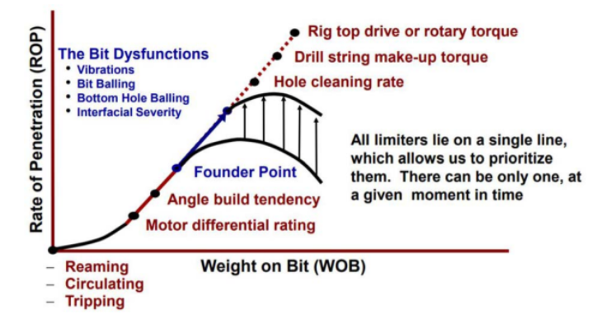
Рис. 1.10 Покращення дизайну змінює, на що засновник вказує у бік вищих значень
У 1965 році Тіл розробив концепцію питомої механічної енергії (ПМЕ) та визначив її як механічну роботу, що виконується для виїмки одиниці об'єму породи. Він виявив, що існує разюча кореляція між ПМЕ та міцністю породи на розчавлювання. Численні дослідники вивчали це явище, працювали або над оригінальною формулою MSE, розробленою Тілом, або над деякими її варіаціями, включаючи вплив гідравліки, для оптимізації продуктивності буріння та прогнозування порового тиску. Оскільки MSE обернено пропорційна швидкості проходки, оператори навчили своїх керівників спостерігати за змінами MSE під час зміни параметрів буріння, щоб інтуїтивно знати, що продуктивність покращується, поки значення MSE зменшується у відповідь на зміни. Це означало, що технічна межа, визначена точкою заснування, виявленою раніше шляхом прямої кореляції з дослідженнями параметрів буріння, є синонімом мінімального значення MSE. Найбільш помітні результати були показані в роботі показуючи, що польові застосування моніторингу MSE покращили продуктивність на 133% і що точку заснування можна розширити за допомогою належного інженерного проектування, як показано на Рисунок 1.10.
Третя група досліджень в основному стосується статистичної кореляції параметрів буріння з продуктивністю буріння. Рід у 1972 році використовували модель на основі регресії, пізніше використав набір даних для калібрування моделі для конкретної галузі, а додатково оптимізували модель для ефективних функцій у кожній точці даних. Також використовувався регресійний аналіз для зв'язку ROP та властивостей рідини. Далі статистичні підходи розвинулися у використання штучних нейронних мереж.
Ще один аспект оптимізації полягає в ефективній передачі потужності від наземного обладнання до долота, оскільки всі моделі продуктивності буріння пов'язують долото на долото та швидкість обертання з продуктивністю, яку можна пов'язати з параметрами поверхні за допомогою динамічної моделі бурової операції. Взаємодія долота з породою, яка дуже добре вивчена та задокументована, як видно з представленої літератури, є компонентом більшої системи, що вивчається в рамках динаміки бурильної колони. Було виявлено, що одним з основних обмежувачів продуктивності буріння є самозбуджені коливання, ці коливання були першопричиною ранньої втоми бурильних труб, передчасного виходу з ладу доліт та свердловинного інструменту, що становило 2–10% вартості свердловин. Опубліковано дуже вичерпний огляд методів моделювання та придушення вібрації, який включав історію моделювання динаміки бурильної колони та проблеми, що виникають з появою нових методів спрямованого буріння та буріння з використанням вібрації.
Спільним фактором для всіх методів моделювання продуктивності та динаміки є те, що вони вимагають принаймні оцінки міцності гірських порід для ефективності. Геологічне моделювання було основою нафтогазової промисловості з самого її зародження, і наразі галузь має велике сховище каротажних діаграм та сейсмічних досліджень майже для кожного родовища, що експлуатується. Однак дані мають високий ступінь невизначеності для свердловини, яка все ще будується, що вимагає точних даних для оптимізації в режимі реального часу. Цю проблему було вирішено завдяки значним досягненням у технологіях каротажу під час буріння, а саме завдяки перспективним технологіям долото та застосування машинного навчання для оцінки міцності гірських порід, що можна використовувати для отримання досить точної оцінки міцності породи перед долотом.
Усунення геологічної невизначеності зводить усі раніше обговорені методи оптимізації до характеристики долота та вибору параметрів буріння. Для спрощення, припущення про ідеальне очищення виключає оптимізацію швидкості потоку та гідравліки долота з формулювання задачі. Це надає нам унікальну можливість об'єднати всі три основні методи оптимізації в одну оптимізаційну задачу. Емпіричний метод знаходження точки заснування, розроблений узгоджується з даними польових бурових робіт показано в Рисунку 1.11.
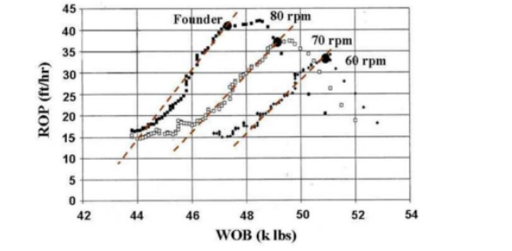
Рис. 1.11 Дані випробувань на буріння
Ті самі дані були зібрані та використані для розрахунку значень MSE, як показано на рисунку 1.12, що показує кореляцію між максимальною швидкістю проходки та мінімальною міцністю на стиск, яка збігається з міцністю породи на стиск згідно з Тілом.
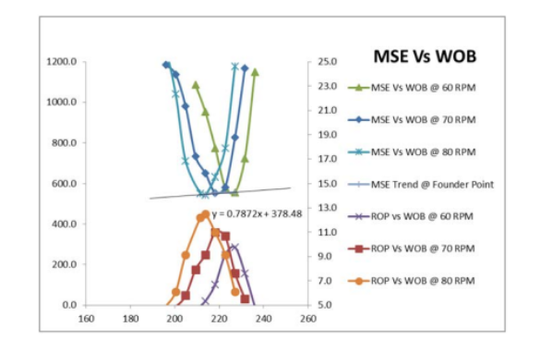
Рис. 1.12 Залежність MSE та ROP від ​​навантаження на долото при різних швидкостях обертання
Оскільки оптимізація для мінімальної MSE є широко прийнятою галузевою практикою, вона також буде використовуватися як основа для оптимізації буріння в запропонованій системі на основі цифрового двійника.
MSE розраховується, як показано рівняння.
$MSE =\frac{W}{A}+\frac{120 π N T}{A ROP}$ (1.1)
Де: W – осциляція долота на вибій свердловини, A – площа долота, N – швидкість обертання долота, T – крутний момент на долоті, а ROP – швидкість проникнення.
Оптимізація мінімальної MSE вимагає знання швидкості обертання долота на долоті на вибійному отворі, крутного моменту на долоті та швидкості проходки, які є функцією наземного удару на долоті та швидкості обертання і можуть бути оцінені за допомогою високоточної моделі буріння (цифрового двійника). Таким чином, MSE може бути використана або як цільова функція, або як обмеження, у поєднанні з високоточною моделлю процесу буріння для оптимізації продуктивності буріння, де ми знаходимо вхідні значення, які дають мінімальне значення MSE, що відповідає міцності породи, що буриться.

Висновки до розділу
У першому розділі проведено глибокий аналіз сучасних інструментів, технологій та платформ для побудови цифрових двійників у нафтогазовій галузі. Виявлено ключові методологічні підходи до створення цифрових двійників, а також проведено кількісний аналіз їхніх можливостей щодо підвищення ефективності та безпеки бурових операцій. Отримані результати підтверджують доцільність використання цифрових двійників як інструменту інтеграції аналітики, автоматизації та прогнозування у бурових процесах. Визначено, що правильний вибір технологічної платформи та методології забезпечує основу для подальшого впровадження моделей у виробничу практику.
РОЗДІЛ 2
ВПРОВАДЖЕННЯ ЦИФРОВОГО ДВІЙНИКА В СУЧАСНІЙ БУРОВІЙ РОЗРОБЦІ, ПЕРЕВАГИ ТА ПЕРСПЕКТИВИ
Процес планування будівництва свердловини вимагає кількох інженерних симуляцій та планів для визначення послідовності робіт та необхідного вибору матеріалів за тижні, якщо не за місяць до початку буріння. Однією з проблем під час будівництва свердловини є об'єднання бурових інженерів та команди з експлуатації на місці для роботи над спільним «кресленням», що складається не лише з вихідних даних, але й з більш повного та орієнтованого рішення для моніторингу, яке дозволяє перевірити спостережувані результати на відповідність планам та моделям. Такий підхід дозволяє виявляти відхилення та аномальні умови, які потенційно можуть поставити під загрозу загальні цілі будівництва свердловини, включаючи терміни поставки та бюджетні обмеження, одночасно зменшуючи навантаження на звітність та забезпечуючи легше прийняття рішень.
Рішення цифрового двійника, що використовує дані в реальному часі, забезпечує прогнозування завдяки програмному забезпеченню в реальному часі, яке динамічно моделює фізичні середовища буріння, враховуючи невеликі зміни в операційному процесі, забезпечуючи надійну дорожню карту буріння. Цей процес дозволяє вносити корективи на ранніх стадіях, щоб уникнути небажаних наслідків, за умови належного впровадження та підтримки цієї спільної платформи. Серед багатьох проблем робочого процесу цифрового двійника є рівень автоматизації рішень, доступність та якість даних вимірювань у реальному часі, оскільки на різних етапах виконання задіяні різні джерела, які можуть пропонувати різне покриття датчиків, частоту дискретизації даних та рівень якості.
Ще одним найважливішим аспектом є чітке формулювання рішення в рамках організаційної структури та щоденної діяльності для забезпечення ефективного та результативного потоку інформації. Загальний робочий процес впровадження згідно з Рисунок 2.1, охоплює етапи планування, виконання та перевірки будівництва свердловини та залучає зацікавлені сторони з різних відділів, з одного боку, операційну групу, а з іншого боку, відділ буріння на відкритому повітрі та моніторингу на відкритому повітрі, які відповідають RTOC (плану проведення робіт з реконструкції).
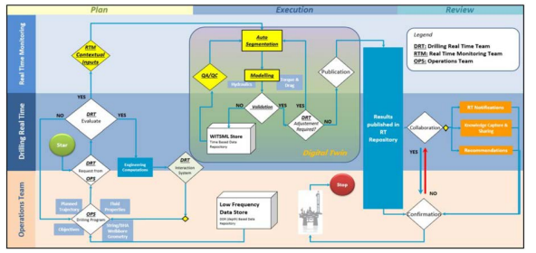
Рис. 2.1 Робочий процес цифрового двійника RTOC
2.1. Опис та застосування процесів
Враховуючи згадані проблеми та фактори, пов'язані з робочим процесом, RTOC вирішив впровадити платформу з високим рівнем автоматизації, здатну вирішувати проблеми якості даних шляхом методів машинного навчання для покращення обробки даних зі зменшенням втручання людини для отримання систематичних результатів та цифрових моделей, таких як гідравлічні характеристики, продуктивність буріння, крутний момент та навантаження в режимі реального часу. Загалом, кроки в рамках платформи рішення можна підсумувати наступним чином:
• Агрегація даних та контроль якості/забезпечення якості
• Отримання контекстної інформації
• Автоматизація алгоритмів сегментації діяльності
• Моделювання даних з модулем обчислень та інженерії

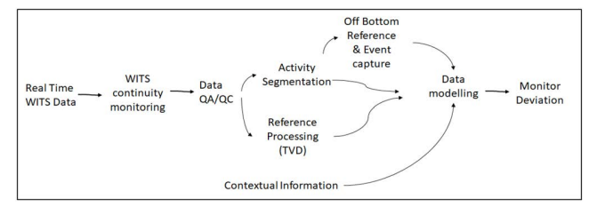
Рис. 2.2 Потік даних на платформі RTOC
Рішення «Цифровий двійник» – агрегація даних та контроль якості/забезпечення якості
Загалом, рішення не залежить від постачальника та взаємодіє через протокол WITSML з різними постачальниками, які надають свої послуги на буровій установці. Потік даних сховища WITSML постійно контролюється для виявлення перебоїв у потоці даних для вибраних каналів та сповіщає, коли потрібне втручання людини від команди моніторингу RT. Ці перебої обробляються за допомогою обладнання, розгорнутого на буровій установці, яке постійно буферизує потоки даних від постачальників, а потім повторно передає їх після відновлення зв'язку. Такий механізм забезпечує першу лінію захисту з точки зору контролю якості/забезпечення якості, щоб забезпечити доступність даних.
Розширені обчислення та обробка даних (механізм робочого процесу) виконуються на виділених серверах, відмінних від сховища WITSML, які отримують та надсилають дані у форматі WITSML, щоб кінцеві користувачі могли використовувати інформацію через веб-переглядачі. Рішення керує наборами даних глибини та часу із середньою частотою дискретизації 1 Гц, що відповідає відносно великим обсягам даних, які потрібно обробити та змоделювати.
Другою критичною проблемою є якість потоку даних, що передаються до сховища WITSML перед моделюванням. Хоча дані, надані кожним постачальником (наприклад, каротаж бурового розчину, MWD, MPD тощо), рідко стикаються з серйозними проблемами контролю якості/забезпечення якості, система збору даних бурової установки часто не контролюється та схильна до частих проблем, які складають 47% втручань служби підтримки, є найпоширенішими:
• Зміна або стрибок глибини долота та глибини свердловини внаслідок коригувань;
• Проблеми з калібруванням датчиків, такі як від'ємні значення ваги на долоті та положення блоку;
• Нестабільна частота даних
Хоча деякі з цих проблем можна вирішити безпосередньо за допомогою механізму рішень (продовження обробки точки даних, скасування процесу, якщо не всі вхідні дані присутні), у механізм робочого процесу було інтегровано спеціальний метод. автоматично позначати проблеми контролю якості/забезпечення якості на основних каналах даних, щоб допомогти технічній команді RTOC та повідомити бурову установку для виправлення. Найбільш релевантні канали, зібрані з інструментарію бурової установки, можна перерахувати наступним чином:
• розрядність
• загальна глибина або глибина отвору
• швидкість потоку
• тиск у стояку
• максимальний крутний момент приводу
• обертів верхнього диска
• навантаження на гак
• вага на долото
Перевірка якості даних
Метод перевірки якості забезпечує швидку перевірку даних за цими параметрами. Принцип полягає у виключенні від'ємних значень у потоці, заповненні відсутніх значень та санації каналів глибини отворів та розрядів.
Глибина свердловини – це перший параметр, який оцінюється та динамічно коригується. Алгоритм припускає, що якщо однакове значення спостерігається у 2 непослідовних випадках, то правильним є останній та найменший, і тому жодна глибина не може бути більшою до цього моменту часу Рисунок 2.3, забезпечуючи суворе зростання значень.
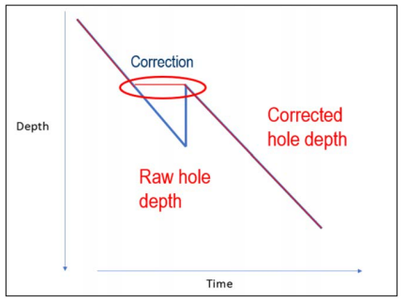
Рис. 2.3 Приклад корекції глибини отвору
Згодом, після корекції глибини свердловини застосовується корекція глибини долота. Корекція глибини долота має на меті усунути спотворення бурильної колони між нейтральною точкою та верхнім приводом. Вона передбачає, що долото залишається на дні, навіть якщо верхній привод зміщується на кілька сантиметрів (долото обрізається), як зазначено на Рисунку 2.4.
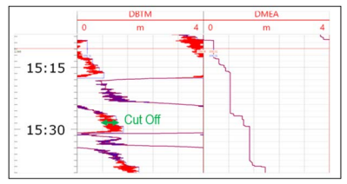
Рис. 2.4 Управління граничними значеннями
У разі суттєвих невідповідностей, таких як часті стрибки глибини, автоматичні перерахунки виключаються, а проблеми передаються постачальнику даних для втручання та виправлення на місці їх виникнення на буровій установці. Важливо зазначити, що, незважаючи на будь-які автоматичні виправлення, що впроваджуються системою, як скориговані, так і необроблені канали зберігаються та розділяються для запису змін та забезпечення належного аудиту даних.
Оцінка якості даних
З іншого боку, метод оцінки якості, який користувач визначає як очікуваний діапазон вимірювання та поведінку параметра, дозволяє призначати такі класифікації:
• Здоровий (добре використовувати для інших робочих процесів)
• Поза зоною дії
• Скачки даних (різка зміна значень поза межами фізичних можливостей)
• Розрив (відсутність значень, коли вони очікуються)
Робочий процес генерує вихідні прапорці для кожного параметра (якщо є пропуск лише в одному параметрі, для цього параметра відображатиметься сповіщення). Приклад наведено в Рисунку 2.5, де такі прапорці (чорні позначки) відображаються на першій доріжці ліворуч. Синя крива на доріжці позначає положення блоку, а прапорці сигналізують про випадки «поза зоною дії».

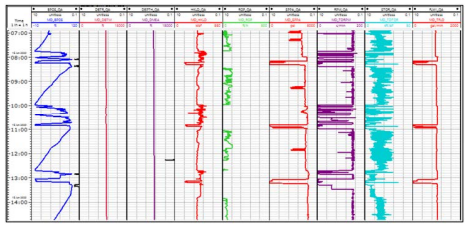
Рис. 2.5 Відображення часу
Рішення «Цифровий двійник» – введення контекстної інформації
Окрім безперервного та точного отримання даних у режимі реального часу, рішення також вимагає доповнення інформацією, необхідною для опису у фізичних термінах характеристик системи, яка буде цифрово відтворена та змодельована. У цьому сенсі двигун має можливість інтегрувати та зберігати контекстуальну інформацію, яка зазвичай не зберігається у форматі WITSML. Ця інформація включає деталі геометрії свердловини, конфігурацію та властивості компонування вибою бурильної колони (BHA), а також дані, пов'язані з рідиною. Ця інформація необхідна для забезпечення точного контексту для гідравлічного двигуна та для моделювання крутного моменту та опору (BHA, відхилення стовбура свердловини). У випадку прогнозів, що випереджають фактичні умови на етапах виконання, моделювання виконується на основі введеного очікуваного профілю свердловини, який потім перетворюється та включається як збережений каротаж WITSML, щоб забезпечити важливі попередні оцінки, такі як TVD, який також є опорним для виконання аналізу та кореляції кількох свердловин.
2.2. Рішення цифрового двійника – автоматизація алгоритмів
Автостани та Стани Ріг
В основі всіх моделей цифрових двійників лежить можливість сегментації діяльності. Цей метод, що використовується на платформі RTOC і називається AutoStates, є повністю автоматизованим алгоритмічним методом без необхідності ручного втручання/введення даних, водночас забезпечуючи автоматизовані та надійні результати.
Цей метод був розроблений з використанням методу машинного навчання та протестований на даних понад сотні свердловин перед розгортанням. Він забезпечує два рівні аналізу роботи: 1) RigStates (мікроподія) та 2) DrillStates (макроподія) з різним ступенем деталізації. Попередній механізм, "Rig State", вимагав від користувача ручної зміни налаштувань або створення часового діапазону застосування для порогових значень відповідно до змін у калібруванні датчиків, обладнанні або співвідношенні щільності рідини/BHA, щоб запустити виявлення натягу. Алгоритм самокалібрується та адаптується до змін умов протягом тривалості буріння свердловини, визначаючи значення навантаження на гак для стану "натягу" для кожної клеті або стику, доданого до колони.
Один поширений випадок зміни порогу, проілюстрований на Рисунку 2.6, – це зміна під час спуску бурильної колони, від використання лише елеваторів до підключення верхнього приводу на тих бурових установках, які мають можливість чергувати ці два варіанти. У цих випадках значення навантаження на гак змінилися з ~20 кгс під час роботи елеватора до ~80 кгс після додавання верхнього приводу. AutoStates автоматично калібрує поріг «в ковзаннях», щоб подолати такі проблеми та уникнути необхідності ручного втручання та потенційних помилок.
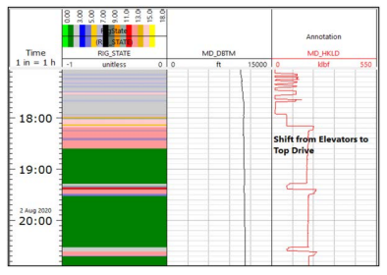
Рис. 2.6 Зміна порогу «InSlips». Ліфти проти верхнього приводу
Продуктивність алгоритму була остаточно оцінена на двох свердловинах поза навчальним набором даних з ручним картографуванням активності. Одним з критеріїв порівняння було збіг періоду зсуву та з'єднання, виявлених обома методами стану бурової установки та стану буріння, оскільки вони визначаються дещо по-різному (подія зсуву стану бурової установки базується на тригері навантаження на гачок для ідентифікації від'єднання колони, тоді як подія з'єднання стану буріння визначається комбінацією тригера навантаження на гачок та значення положення блоку).
Таблиця 2.1 Порівняльний показник «OnSlips» та «Час підключення»
Свердловина | Ріг Стейт | Штат свердла | Всього рядків
Свердловина 1 | 99,72% | 99,73% | 300313
Свердловина 2 | 98,39% | 99,92% | 1645452

Таблиця 2 демонструє точність понад 98% у визначенні пропусків на виїзді та часу підключення для обох методів. Більше того, на відміну від попереднього методу стану бурової установки, автоматичний стан не потребує нагляду, що підвищує автоматизацію робочого процесу без шкоди для точності.
З'єднання з опорним посиланням
Вимірювання поверхні є важливим джерелом інформації під час підключення нових труб до колони, як і послідовність у виборі точного моменту, коли фіксувати ці значення. Загальновідомо, що послідовність у фіксації подій підвищення та зниження навантаження може призвести до систематичних помилок або навіть відхилень, які занадто часто спостерігаються в польових умовах. Щоб подолати це, система включає інтелектуальну обробку даних для вилучення цих точок. Це інтелектуальне рішення є основою для моніторингу крутного моменту та опору, а також створює основу для оцінки втрат крутного моменту, крутного моменту в свердловині та ваги на долото.
Рішення застосовує алгоритми машинного навчання для точного та послідовного визначення цих опорних значень, які потім використовуються для визначення інтелектуальних фільтрів для навантаження на гак та крутного моменту на поверхні, що ефективно усуває необхідність ручного введення даних. Це забезпечує систематичну обробку даних із порівнянними результатами для різних користувачів, стовбурів колон та свердловин.
Окрім вимірювань навантаження на гак та крутного моменту, алгоритм вимагає точного виявлення "активності бурової установки", яке забезпечується попереднім автоматизованим алгоритмом AutoStates та DrillStates. Модель крутного моменту та опору (T&D) і обчислення питомої механічної енергії забійної свердловини (DMSE) використовують вихідні дані, надані цим алгоритмом, для заповнення дорожньої карти крутного моменту та опору, яка підтримує оцінку умов стовбура свердловини та дозволяє моделювати, необхідне для оцінки DMSE, що є важливим ресурсом, що реалізується RTOC.
Для дорожньої карти крутного моменту та опору втрати на опір відображають сили тертя, що виникають внаслідок контакту між бурильною колоною та свердловиною. Це вимірюється протягом кожного періоду з'єднання бурильної труби, і його зміна відносно змодельованого значення (детально описано в наступному розділі) допоможе користувачеві кількісно оцінити зміну стану свердловини (очищення свердловини або стабільність стовбура свердловини) та вжити заходів для пом'якшення наслідків, щоб уникнути суттєвих проблем.
Під час буріння необхідно контролювати ефективну передачу ваги бурильної колони та обертання до долота, оскільки це рушійні елементи процесу руйнування породи. Крутний момент – це обертальна складова контактної сили між бурильною колоною та долотом об стовбур свердловини, і частина його використовується для буріння породи долотом (крутний момент у свердловині). Втрати крутного моменту, що виникають через тертя, що виникає внаслідок контакту між бурильною колоною та свердловиною, є рештою загального крутного моменту, що подається до системи з поверхні після того, як частина його була використана для руйнування породи.
На відміну від сил опору, які можна контролювати під час будь-якого з'єднання, втрати крутного моменту можна зафіксувати лише за умови вільного обертання колони бурових установок, коли долото не перебуває в безпосередньому контакті з дном свердловини, тобто під час буріння.
З цього приводу, Рисунок 2.7 показує «виявлення», здійснені алгоритмом для захоплення обговорюваних опорних значень під час операцій. На 3^{рд} відстежуйте зверху вниз, значення підбирання (червоні трикутники), провисання (сині трикутники) та значення вільного обертання (зелені крапки). Ці точки накладені на криву значень навантаження на гак, вказуючи точний момент, коли алгоритм визначив, що з'єднання відповідає критеріям опорного з'єднання. Варто зазначити, що в деяких випадках спостерігається, що ці точки не обов'язково відповідають загальним принципам, що, наприклад, підбирання - це максимальне спостережуване значення, або мінімальне - це провисання відповідно.
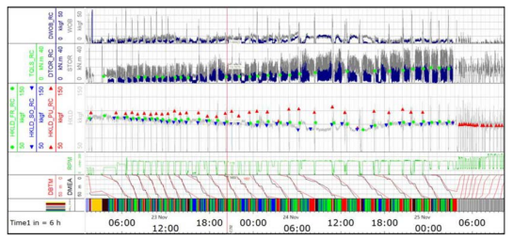
Рис. 2.7 Вивід алгоритму підключення опорних точок
Логіка еталонного з'єднання вимагає самостійного способу фіксації цих точок під час подібних та послідовних дій протягом усіх операцій, щоб забезпечити виявлення та вжиття заходів щодо значущих тенденцій.
Аналогічно, друга доріжка зверху відображає зафіксовані втрати крутного моменту (зелені точки) під час кожного опорного з'єднання. На першій та другій доріжках відображаються навантаження на поверхню долота та крутний момент на поверхні разом з відповідними оцінками на вибійному отворі (на долоті), які складають основу розрахунку DMSE.
Рішення цифрового двійника – Моделювання даних
Поточне рішення містить як попередньо визначені модулі для інженерії (гідравліка, крутний момент та опір, модулі MSE), так і можливість реалізації спеціальних рішень за допомогою базового скрипта Python, що дозволяє виконувати подальші розширені обчислення та моделювання як у режимі реального часу, так і в автономному режимі. Ці загальні інженерні модулі будуть розглянуті в наступних частинах:
Модель гідравліки
Цей модуль надає змодельовані значення тиску в опускній трубі, електророзряду на долоті та на рівні обсадної колони з урахуванням впливу навантаження різання. Це виконується для виявлення аномальних умов в обладнанні (бурильній колоні та компоновці бурильної колони бурильної колони), а також для виявлення незадовільних умов стовбура свердловини, які можуть вплинути на повернення бурового розчину через кільцевий простір на поверхню.
Двигун також обчислює тиск у трубах та помпаж, що генеруються рухом колони/компоненти бурильної колони вздовж свердловини, щоб допомогти в оцінці безпечної швидкості спуску в межах обмежень порового тиску пласта та градієнта тріщини. Розподіл тиску, що залежить від дії колони для протягування та спуску в свердловині, оцінюється як для бурильної колони, так і для обсадних колон. Тільки динамічні моделі використовуються адекватно для вивчення впливу прискорення труби та забезпечують точні оцінки тиску у трубах та помпажів, які враховують перехідні умови (залежні від часу), потік, стисливість та інерцію рідини, а також еластичність бурильної колони/обсадної колони.
Контекстуальні вхідні дані, необхідні для обчислення, включають:
• траєкторія свердловини
• Конструкція компаунду бурильної колони та бурильної колони, включаючи діаметри та вагу
• геометрія стовбура свердловини, включаючи розмір отвору та внутрішні діаметри обсадної колони
• вага, тип та реологічні властивості бурового розчину
• параметри буріння, такі як глибина, швидкість блоку, тиск у вертикальній трубі та дебіт
Платформа пропонує вибір двох різних реологічних моделей у редакторі рідин. Моделі Бінгема, що вимірюють пластичність, та степенева модель, апроксимують псевдопластичну поведінку бурових розчинів. Для пластичності Бінгема потрібна мінімальна напруга зсуву, яка називається границею текучості (YP). Після досягнення напруги зсуву вона стає пропорційною змінам швидкості зсуву, це і є пластична в'язкість (PV). Тиксотропія не моделюється належним чином для більшості умов буріння, якщо рідина не залишається в статичних умовах протягом тривалого періоду часу. Реологічна модель, що вимірюється степеневим законом, також вимагає двох параметрів для визначення зв'язку між швидкістю зсуву та напругою зсуву: коефіцієнт узгодженості для представлення видимої в'язкості та індекс поведінки течії, що описує властивість рідини від ньютонівської моделі до рідини з високою дилатацією. Модель не має границі текучості та є неточною при дуже низьких швидкостях зсуву, як у Бінгема. Зазвичай бурові розчини демонструють поведінку між степеневим законом та поведінкою рідини Бінгема.
Модель Гершеля-Балклі є більш повною альтернативою, яка дозволяє моделювати як поведінку текучості неньютонівської рідини, так і враховувати ефект розрідження при зсуві. Межу текучості та пластичну в'язкість можна встановити безпосередньо або ж отримати з показників FANN при 300 об/хв та 600 об/хв.
Гідравлічна модель, що використовується платформою, поділяє колону та затрубний простір на кілька елементів для обчислення та зберігання відповідного перепаду тиску, а також загального тиску в системі.
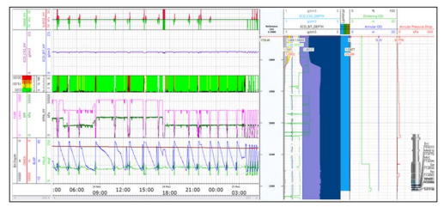
Рис. 2.8 Вихідна потужність гідравлічного двигуна
Рисунок 2.8 відображає різні вихідні канали гідравлічного двигуна. 1^{вул.} Доріжка зверху вниз відображає тиск тампона (зелений) та тиск пульсації (червоний). 2^{й} Трек відображає відповідно еквівалентні циркуляційні густини на долоті (синя крива) та на обсадній колоні (фіолетова) у будь-який момент часу під час роботи.
У тому ж порядку, 4^{го} На треку відображається витрата бурового розчину (рожевий), фактичний тиск у вертикальній трубі (зелений) та змодельований тиск у вертикальній трубі (чорний, накладається на фактичні значення). Ці змодельовані значення забезпечують основу для порівняння зі спостережуваними параметрами, включаючи розробку сигналів тривоги, як показано на 3-му^{рд} трек, де відображена (чорним кольором) різниця між фактичним та змодельованим тиском та призначена затінення світлофора залежно від величини різниці. Аналогічно, ці виходи використовуються для відображення та активації звукової сигналізації на буровій установці.
З іншого боку, у правій частині рисунка показано розподіл тисків вздовж колони та всередині свердловини по глибині, включаючи градієнт тиску в порах та тріщинах, що відображається в контексті вікна градієнтів тиску в порах та тріщинах.
Модель крутного моменту та опору
Робочий процес крутного моменту та опору дозволяє проводити аналіз різних моделей тертя в режимі реального часу відносно виміряних точок для подій підйому та провисання. Тертя є результатом контакту між колоною або обсадною колоною та стінками стовбура свердловини під час бічного та осьового руху, і воно визначається як відношення сили, необхідної для переміщення об'єкта, до бічної сили між колоною та стовбуром свердловини. Платформа дозволяє моделювати шість коефіцієнтів тертя (КТ) дискретно вздовж інтервалів обсадженого та відкритого стовбура свердловини. Ці отримані моделі накладаються на спостережувані точки підйому або провисання для визначення поточного коефіцієнта тертя. Таке представлення, широко відоме як діаграма мітли, зазвичай візуалізується для визначення умов у свердловині. Приклади цих діаграм, а також вимірювання, що використовуються для обчислення, зображені в кількох тематичних дослідженнях (див. Рисунок 2.10 і 2.11)
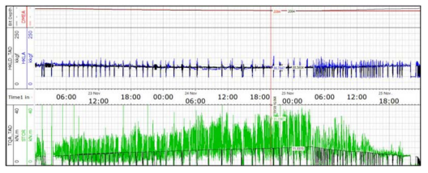
Рис. 2.9 Вихідні дані моделі крутного моменту та опору
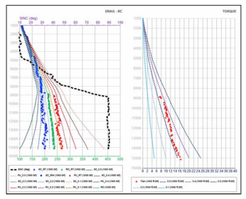
Рис. 2.10 Моделювання та моніторинг крутного моменту та опору
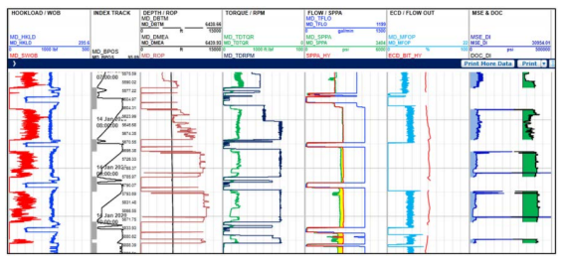
Рис. 2.11 Змодельований тиск у вертикальній трубі порівняно з реальним: індикація промивання
Необхідні вхідні дані для створення моделей:
• Траєкторія стовбура свердловини
• Конструкція компаунду бурильної колони та бурильної колони, включаючи діаметри та вагу
• Геометрія свердловини, включаючи розмір отвору та внутрішні діаметри обсадної колони
• Коефіцієнти тертя для обсадженої та відкритої свердловини
• Вага та тип бруду
• Параметри буріння, такі як фактичне навантаження на гак, крутний момент, оберти за хвилину та швидкість потоку
Модель, доступна на платформі, — це модель м’якої колони, яка припускає, що осьові сили та моменти підтримуються колоною, а бічні сили — стовбуром свердловини. У цій моделі передбачається, що кривизна колони завжди дорівнює кривизні стовбура свердловини, тобто колона контактує зі стовбуром свердловини по всій її довжині. Зі збільшенням нахилу бічна сила збільшується, надаючи змодельованим кривим ефекту розтікання або «мітли».
Платформа дозволяє отримувати не лише результати на основі глибини, але й результати в часовій області, як у режимі реального часу, так і в автономному режимі, як показано на Рисунок 2.10, де також обчислене навантаження на гак (чорна крива на 2-й^{й} колія) та обчислений крутний момент за заданим коефіцієнтом тертя для ковзання, поступального переміщення та обертання (чорна крива на 3^{рд} трек).
Можливість своєчасної обробки результатів забезпечує основу для генерації тривог та прапорців шляхом безпосереднього порівняння змодельованих значень з фактичними в будь-який момент часу під час операцій. Рисунок 2.9 забезпечує таке візуальне порівняння, де на 2-му^{й} і 3^{го} колії, різниця між змодельованим і фактичним крутним моментом і навантаженням на гак стає очевидною, коли вони накладаються один на одного.
Презентація даних та результатів
Нижче наведено серію тематичних досліджень операцій з будівництва свердловин, виконаних та відстежених за допомогою платформи RTOC, які демонструють основні аспекти, що охоплюються цим рішенням. Вони ілюструють різні застосування та результати, отримані завдяки використанню функцій рішення, описаних у попередніх розділах.
Буріння
Під час буріння 6-дюймової секції на одному з кількох родовищ, що охоплюються RTOC. Ліва частина Рисунок 2.10 відображає графік "мітли", де виявлені значення навантаження на гак для провисання (сині трикутники), вільного обертання (зелені трикутники) та підйому (червоні трикутники) відображені вздовж різних моделей коефіцієнта тертя. Чорна крива позначає нахил свердловини. Як значення провисання, так і значення підйому відображаються на кривих моделі FF 0,2 до глибини близько 12000 футів. При порівнянні зі зміщеною свердловиною з такою ж компаундом бурильної колони, бурильною колоною та геологічною конфігурацією було помічено, що FF має бути близько 0,1, а не спостережуваним 0,2, тому було вирішено провести циркуляцію протягом 2 годин та додати мастила до бурового розчину. Після циркуляції спостерігалося падіння FF до 0,1, і бурова установка змогла пробурити до заданої повної глибини, а пізніше встановити обсадну колону хвостовика згідно з планом. Також варто зазначити, що така ж поведінка спостерігалася з крутним моментом, як показано праворуч від рисунка, де значення також зменшуються до нижчого FF після циркуляції та кондиціонування.
2.3. Виявлення аномалій під час буріння
У цьому випадку під час буріння секції діаметром 12 1/4 дюйма з використанням КНБК з функцією RSS було виявлено розмив бурильної колони або комп'ютерної бурильної колони (КБК). 5-го числа^{го} трек з лівого боку Рисунок 2.11 виміряні (зелена крива) та змодельовані SPPA (червона) збігалися до 8:30 ранку, коли ці два значення почали розходитися, незважаючи на постійну швидкість потоку бурового розчину та реологічні властивості. Також було виявлено, що оберти турбіни впали з 4000 до 3700 об/хв, що підтвердила бригада MWD. ​​На основі спостережень та рекомендацій RTOC операційній команді було протестовано все наземне обладнання, і витоків не виявлено. На основі отриманих даних було вирішено провести POOH (під час операції з очищення бурильної колони) для перевірки витоків, і було виявлено розмив на бурильній трубі на глибині 2640 футів (840 метрів), яку було прокладено. Колонну було протестовано та спущено назад на забій.
Коли буріння відновилося, фактичний та змодельований тиск у водостічних трубах знову збіглися, як зазначено в Рисунку 2.12, і секція успішно досягла повної глибини.
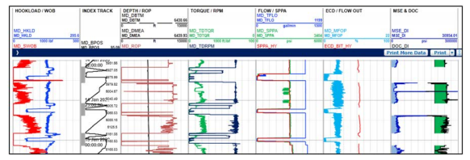
Рис. 2.12 Змодельований та фактичний тиск у водостічній трубі під час нормальної експлуатації
Лайнерський біг
RTOC впровадив це рішення під час успішного запуску «Найдовшого лайнера» (довжиною близько 24 000 футів). Рисунок 2.13 показує фактичні значення слабини на графіку типу "мітла" протягом усього періоду. Можна спостерігати, що вони послідовно відстежують постійну FF до висоти 36 000 футів, де значення розходяться в бік дещо вищої FF. У цьому випадку, враховуючи стабільну поведінку спостережуваних значень, було вирішено продовжити роботу та успішно посадити лайнер на заплановану глибину.
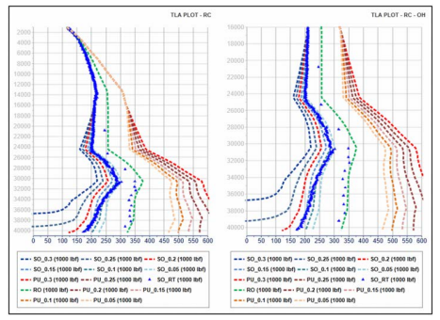
Рис. 2.13 Значення від мітли до реального часу для повної (ліворуч) та відкритої (праворуч) секції свердловини
Витягування BHA з отвору
Під час виходу зі свердловини на 6-дюймовій моторизованій КНБК з РСС було помічено, що значення навантаження на гак підйому (червоні трикутники на Рисунку 2.14) спочатку мали тенденцію до 0,1 FF, але несподівано зросли на висоті близько 18500 футів. Тому було вирішено виконати "поїздку склоочисниками".

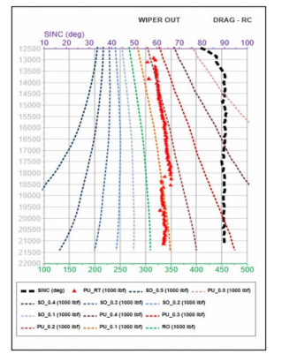
Рис. 2.14 Різка зміна спостережуваних значень навантаження на гак "Pick Up" під час виїмки з бурінням комп'ютерної графіки BHA
Після спрацювання склоочисників, як зображено на Рисунку 2.15, КНБК було витягнуто зі свердловини без зворотного розсвердлювання, і спостережувана тенденція до збільшення відповідала кривій 0,1 FF, як і очікувалося.
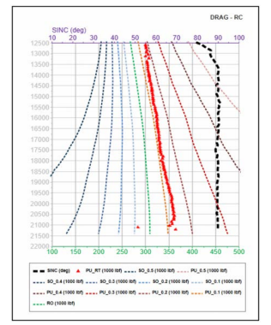
Рис. 2.15 Значення навантаження на гак підйому після «спрацювання склоочисника»
Підхід RTOC щодо використання цифрових двійників покращив операції з точки зору виявлення ризиків та винесених уроків, що проілюстровано у тематичних дослідженнях. Високий рівень автоматизації, покращені можливості обробки якісних даних та лаконічна обробка даних зі зменшеним втручанням людини забезпечують систематичні результати завдяки створеним цифровим моделям.
Алгоритми AutoStates та Reference Connection забезпечують необхідний рівень автоматизації, замінюючи необхідність втручання людини під час обробки даних, без шкоди для точності порівняно з контрольованими методами, такими як Rig State.
Крім того, було виявлено, що фізика гідравліки, моделювання крутного моменту та опору відображає реальність, навіть у тих випадках, коли було досягнуто результатів, що виходять за межі відомих знань, таких як найдовший пробіг обсадної колони хвостовика в регіоні. Цей конкретний результат підтверджує обґрунтованість рішення та вселяє впевненість у послугах RTOC як надійному ресурсі в організації.

Висновки до розділу
У другому розділі розглянуто практичні аспекти впровадження цифрових двійників у бурові процеси. Проаналізовано способи автоматизації алгоритмів, описано застосування цифрових моделей для моніторингу та виявлення аномалій під час буріння. Доведено, що впровадження цифрових двійників дозволяє значно підвищити точність прогнозування параметрів свердловини, зменшити технічні ризики та оптимізувати управління буровим процесом. Визначено основні переваги цифрових двійників: інтеграція даних у реальному часі, підвищення надійності та ефективності операцій.

РОЗДІЛ 3

РОЗРОБКА СИСТЕМИ АВТОМАТИЗАЦІЇ НА ОСНОВІ ЦИФРОВИХ ДВІЙНИКІВ ДЛЯ НАФТОГАЗОВОЇ ГАЛУЗІ
У цьому розділі акцент робиться на конкретних моделях, розроблених для цифрових двійників (ЦД) у процесі буріння нафтогазових свердловин. Ми виділяємо ключові моделі на основі літературних джерел і реальних прикладів, таких як моделі для підйомної системи бурових установок з зубчастою рейкою (gear rack drilling rigs), мультимоделі симуляції для оптимізації будівництва свердловин (Transocean), динамічні моделі WellsX ECO, AI-інформовані моделі для геологічного моделювання та реального часу, а також моделі Echo (Equinor) і APEX (BP) для запобігання колізій та відстеження інвентарю. Формули надано в LaTeX-форматі для вставки в Word 2010 (наприклад, через MathType або Equation Editor). Зображення та посилання на них інтегровано для візуалізації.

3.1. Дизайн цифрового двійника
Перший крок процесу створення ЦД вимагає моделювання статичних властивостей системи. Метою є визначення вимог і обмежень системи, включаючи функції та функціональний розклад. Також слід враховувати моделі потоків даних і комунікації, а також архітектуру та логічну структуру системи, а також технічні вимоги для реалізації рішення, включаючи апаратні та програмні частини.
VO зазвичай проектується як дзеркало PO. Таким чином, обидва компоненти можуть співіснувати протягом життєвого циклу ЦД. У випадку, якщо PO вже існує на етапі проектування, рання фаза зосередиться на завданнях з'єднання від VO до PO. Може також статися, що компонент PO взагалі не існує під час фази проектування VO. У такому випадку можна створити прототип PO, щоб керувати будівництвом VO, тобто прототип і VO поєднуються для валідації деяких дизайнерських рішень.
Незалежно від існування PO на етапі проектування, VO повинен слідувати та віддзеркалювати або PO, або його прототип у кінцевому підсумку. Симуляція може використовуватися для прогнозування деяких несправностей, якщо продукт піддається стресу або використовується в критичних ситуаціях. Важливою характеристикою ЦД є його безперервна синхронізація з виробничою системою та її еволюцією; наприклад, зміни в проводці або фізичному чи фіксаційному положенні також повинні враховуватися в VO. З цієї причини, під час проектування системи, система повинна бути спроектована адаптивною та враховувати оновлені інженерні моделі або модифікації процесів.

Специфікація системи
Модель функцій визначає, по-перше, мету та функціональні вимоги ЦД, тобто чи допомагатиме ЦД оптимізувати, захищати, моніторити чи прогнозувати фізичний процес. Потім необхідно проаналізувати, які функції або дії фізичного процесу будуть включені до ЦД. Для цього потрібно розробити план процесу, враховуючи як фізичний процес, так і функціональність ЦД, визначити, яке обладнання буде включено, який аспект моделювання буде включено (наприклад, механіка, 3D-простір, електроніка чи інші) та відносини між обома компонентами, тобто як обидва компоненти обмінюватимуться інформацією. Крім того, ми маємо визначити нефункціональні вимоги ЦД.

Функціональні вимоги
Ця фаза визначає мету та функціональні вимоги ЦД для створення його специфікації. Вона також визначає, яку інформацію нам потрібно витягти та описати на основі PO. Мета полягає в тому, щоб визначити точні вимоги ЦД та отримати якомога більше інформації для побудови системи. Успішний аналіз вимог є ключовим для моделювання системи. У літературі ЦД використовувалися для різних цілей, таких як оптимізація, забезпечення безпеки, моніторинг, прогнозування, навчання чи покращення фізичного процесу. Зазвичай ЦД поєднує одну або більше з цих функціональностей.

Таблиця 3.1 Оптимізація
Сфера застосування | Моделювання | Функція
Літаки | Контрольні моделі | Зменшення викидів метану.
Електромобілі | Гібридна модель | Підвищення енергоефективності та зменшення викидів парникових газів.
Промисловість | Модельно-орієнтоване | Оптимізація та запобігання подіям високого ризику у системі пастеризації напоїв.
Промисловість | Структурне | Оптимізація розташування позицій складання у виробничій лінії.
Промисловість | Контрольні моделі | Оцінювання, контроль та корекція транспортної системи.
Промисловість | Дані-орієнтоване | Планування дистрибуції, розкладу активностей, розподілу ресурсів, моніторинг ресурсів, контроль процесів та обслуговування.
5G мережі | Дані-орієнтоване | Ефективне управління 5G slicing з точки зору вартості та продуктивності.

Оптимізація — Усі дані, згенеровані ЦД, можуть бути проаналізовані за допомогою передових технік даних для надання точної інформації. В результаті ЦД може покращити продуктивність системи, підвищити її ефективність, зменшити витрати чи ризики та покращити прийняття рішень. У цьому випадку потрібно визначити конкретні та вимірювані цілі системи, а також функції витрат, для контролю системи та їх оцінки. Деякі дослідницькі пропозиції, які будують ЦД для оптимізації процесу, наведені нижче. Пропонується система, яка використовує кілька роботизованих клітин для розподілу продуктів на палетах. ЦД допомагає в плануванні розподілу, плануванні діяльності та розподілі ресурсів, моніторингу здоров'я ресурсів, надійному контролі процесу та обслуговуванні ресурсів. Він оптимізує діяльність на трьох етапах процесу: палетування, зберігання та відвантаження продуктів. Пропонується 5G ЦД для економічно ефективного та оптимального за продуктивністю управління мережею. Підхід створює віртуальне представлення сегментації для симуляції її поведінки та прогнозування й оптимізації продуктивності, що змінюється в часі. Підхід використовує модель Graph Neural Network для вивчення інсайтів безпосередньо з мереж, що підтримують сегментацію. Аналізують, як ЦД можуть бути впроваджені в електромобілях для підвищення енергоефективності та зменшення викидів парникових газів. Запропонували ЦД для зменшення викидів метану, що спричиняють глобальне потепління. Фреймворк використовує дрони для вимірювання даних у реальному часі про викиди. Пропонується оптимізований ЦД для оптимізації та запобігання подіям високого ризику для системи пастеризації напоїв. Він використовує віртуальне моделювання процесу на основі технік машинного навчання. Побудувано ЦД, який оптимізує, зменшує складність та зменшує невизначеність у плануванні позицій складання в промисловості виробництва, де продукт залишається в одній точці складання, а робітники, обладнання та матеріали переміщуються відповідно до плану складання. ЦД враховує вимоги клієнтів, обмеження виробничих потужностей та механізми управління пулом квитків у реальному часі для оптимального управління виробничими діяльностями. Він допомагає приймати виробничі рішення та допомагає операторам ефективно виконувати свої завдання без помилок. Представлено ЦД транспортної системи для оцінки її стану та потенційних коригувальних рішень. Автори використовують модель фізики для керування системою, виявлення несправностей, покращення енергоефективності та тестування сценаріїв "що-якщо".
Покращення безпеки — Іншим застосуванням ЦД є покращення оцінки ризиків, виявлення та оцінки контрзаходів для захисту системи.

Таблиця 3.2 Безпека
Сфера застосування | Моделювання | Функція
5G мережі | Комунікаційне | Проєктування надійних 5G мереж для промислових систем з адаптацією до непередбачуваних подій.
Промисловість | Дані-орієнтоване | Виявлення аномалій у режимі реального часу.
Промисловість | Контрольні моделі | Підвищення стійкості мікромереж до координованих атак.
Промисловість | Дані-орієнтоване | Покращення реагування на атаки та мінімізація їх впливу на енергосистеми.
Промисловість | Контрольні моделі | Виявлення кіберфізичних атак у CPS (кіберфізичних системах).
Промисловість | Дані-орієнтоване | Пом'якшення DoS-атак на критичну інфраструктуру.
Промисловість | Контрольні моделі | Безпечне оцінювання та контроль для CPS.
Промисловість | Дані-орієнтоване | Аналіз даних у реальному часі для виявлення атак у CPS.

Наприклад, ЦД можуть працювати паралельно з CPS для аналізу безпеки та захищеності системи під час її експлуатації. Оглядається застосування ЦД для кібербезпеки в CPS. CPS мають два взаємозалежні шари: фізичний шар та кібершар. Обидва потрібно захищати для захисту роботи системи від загроз. Основні використання — це покращення дизайну безпеки, виявлення неправильної конфігурації, пентестинг, покращення відповідності та навчання безпеки. Крім того, вони дозволяють аналізувати техніки виявлення, пом'якшення та стійкості в VO перед розгортанням рішення на фізичних керуючих компонентах. Інформація в ЦД дозволяє виявляти атаки та відновлювати стан системи за допомогою даних з VO. Іншою перевагою є те, що ЦД може використовуватися для аналізу "що-якщо", що призводить до кращої оцінки ризиків. Наприклад, можна збурювати систему для тестування несподіваних сценаріїв та аналізу відповіді системи. Деякі пропозиції, які використовують ЦД для покращення безпеки системи, перелічені нижче. Пропонується ЦД для створення стійких 5G мереж в промислових системах, щоб уникнути простою виробництва шляхом зменшення потенційних порушень та підтримки змін у виробничому процесі через модифікації у використанні системи комунікації. ЦД дозволяє співпрацю між системами автоматизації та комунікації, адаптуючи поведінку процесу в разі непередбачуваних подій. Розширено оригінальну установку допоміжною системою, яка не додає додаткової затримки в систему. Допоміжна система спроектована як лінійна дискретна система з подібною динамікою оригінальної системи та здатна до виявлення атак. Для цієї стратегії виявлення потрібна модель загальної динаміки системи та сигнал перемикання допоміжної системи. Залишки спостерігача Луенбергера потім моніторяться на відхилення від нуля, що вказує на атаку. Створено ЦД для покращення стійкості критичних інфраструктур. Він підвищив здатність реагування для покращення часу реагування та зменшення впливів атак на енергетичні системи. Автори зосередилися на запобіганні інцидентам та управлінні реагуванням. Аналогічно, переглянуто безпеку в мікромережах. Їхня пропозиція будує ЦД математично для захисту від індивідуальних та скоординованих атак. Підхід виявляє та пом'якшує атаки на фальшиві дані та атаки типу "відмова в обслуговуванні" (DoS). Пропонується фреймворк виявлення аномалій з моніторингом у реальному часі для промислових систем. Вони використовують розподілене кероване машинне навчання для обробки даних та прийняття рішень між фізичним шаром, шаром краю та хмарним шаром. Крім того, представлено підхід до дизайну ЦД для захисту критичних інфраструктур. Вони використовують високоточні репліки програмованих логічних контролерів (PLC) для пом'якшення DoS-атак, що використовують затоплення та посилення. Представлено ЦД з використанням детектора хі-квадрат, що запобігає противникам, які вивчають динаміку системи, щоб уникнути виявлення. Підхід також пропонує захищену оцінку проти прихованих атак на оцінку та контроль для CPS з використанням механізму теорії ігор. Також представлено ЦД для виявлення аномалій, але їхня пропозиція постійно та автоматично будує ЦД з живими даними з CPS. Це створює Generative Adversarial Network (GAN) для захоплення тимчасових та просторових характеристик вхідних даних та розпізнавання зразків противника.
Таблиця 3.3 Моніторинг та прогнозування
Сфера застосування | Моделювання | Функція
Будівлі | Гібридне | Оптимізація відновлювальних робіт.
Спостереження за океаном | Дані-орієнтоване | Аналіз виконаних дій та оцінювання різних сценаріїв у віртуальному середовищі.
Дренажні мережі | Контрольні моделі | Управління водними ресурсами для запобігання затопленню та контролю рівня води в реальному часі.
Трансмісія та авіадвигуни | Дані-орієнтоване | Моніторинг стану системи для виявлення та діагностики проблем і прогнозування обслуговування.
Промислові роботи | Гібридне | Виявлення та діагностика несправностей.
Промисловість | Дані-орієнтоване | Покращення якості виготовлених мікропристроїв.
Промисловість | Контрольні моделі | Моніторинг та оцінювання втоми компонентів системи.

Моніторинг та прогнозування — PO моніториться сенсорами, які збирають та зберігають дані в реальному часі. Мета полягає в обробці та використанні таких сенсорних даних для передбачення подій. Це корисно для контролю PO, а також для організації робочих команд, створення кращих синергій та ефективного використання їхнього часу, що призводить до більшої продуктивності. Крім того, промисловий сектор зазвичай вимагає оцінки кількох сценаріїв для прийняття рішень на рівні бізнес-моделі. Ця оцінка корисна для управління ризиками та витратами та для прогнозування попиту. Проектують підхід ЦД для розробки систем спостереження за океаном як автономних роботизованих мереж. Він використовує Reference Architectural Model Industry 4.0. ЦД надає візуальне представлення синхронізованих команд та дозволяє оцінювати різні сценарії у віртуальному середовищі. Він дозволяє виявляти помилки та зменшує вплив помилок, зроблених оператором такої системи спостереження за океаном. Запропоновано ЦД для моніторингу здоров'я системи. Підхід спрямований на виявлення та діагностику проблем системи та прогнозування обслуговування на основі некерованого глибокого навчання. ЦД будується з використанням глибоких генеративних моделей, які вивчають розподіл здорових даних безпосередньо з операційних даних на початку життєвого циклу активу для створення оцінки здоров'я активу. Він вивчає ймовірнісне представлення реального активу, з якого можна брати зразки даних з поточних операційних умов та визначати здорові дані. Запропоновано механізм виявлення та діагностики несправностей у реальному часі для приводів промислових роботів. ЦД моніторить систему, створює тривогу та робить діагнози, як тільки виникають електричні несправності в машині. Представлено ЦД для управління водою для запобігання повеням та покращення якості води. Він поєднує дані сенсорів з онлайн-моделями для розуміння та контролю динаміки системи. Він симулює та оцінює стан дренажних мереж у реальному часі. Іншим прикладом використання ЦД для моніторингу системи, які побудували ЦД для забезпечення якості та метрології системи мікровиробництва, тобто виробництва компактних та крихітних пристроїв, які можна носити або вставляти в тіло. ЦД постійно моніторить вбудовані параметри мікровиробничого процесу, віддзеркалюючи фізичний процес для порівняння з аналітичними моделями та надання конкретних варіацій параметрів, щоб завжди тримати їх в оптимальних умовах. Крім того, прогнозування збоїв систем допомагає краще планувати обслуговування. Наприклад, запропоновано ЦД для аналізу структур будівель та оптимізації відновлювальних робіт на будівлях. Моніторять вітрові турбіни за допомогою ЦД. Для цього ЦД будується з торсійною динамічною моделлю, яка використовує онлайн-вимірювання та оцінку втомного пошкодження для розрахунку залишкового корисного терміну служби системи. Моніторинг дозволяє оцінювати навантаження та напругу системи в різних компонентах для живлення моделей деградації та втоми кожного компонента. Оглянуто, як ЦД можуть використовуватися для покращення різних типів обслуговування, таких як реактивне, превентивне, прогнозне, приписне та базоване на стані.
Покращення розробки — Іншим застосуванням ЦД є покращення дизайну продукту та тестування їх функціональностей. Традиційний дизайн продукту вимагає аналітика функцій для виявлення проблем дизайну продукту та покращення. Використовуючи ЦД, можливо аналізувати великі обсяги інформації та приймати більш точні дизайнерські рішення, що створює кращі продуктові інновації. Наприклад, запропоновано ЦД з цією метою. Він дозволяє аналізувати та покращувати процес дизайну продукту. ЦД створює метод передизайну продукту з використанням функціонального зворотного відстеження, отриманого з моделей. Запропоновано ЦД для тестування властивостей та характеристик фізичного об'єкта, тобто для фізичного експериментування. Мета — подолати обмежені можливості фізичного експериментування з конвеєрними стрічками та зменшити час, необхідний для цього. У цій лінії ЦД представляють рішення для створення середовища для тестування об'єктів з використанням моделей, без фізичного проведення. Запропоновано ЦД для еволюції традиційних виробничих процесів до більш стійких методів, які контролюють генеровані екологічні та соціальні впливи. Для цього він аналізує динамічну еволюцію всього життєвого циклу на основі системи відображення ЦД. Мета — створити виробничий процес, здатний зменшувати, повторно використовувати, переробляти, відновлювати, передизайнувати та перевиробляти на рівні продукту. На рівні виробництва мета — зменшити споживання енергії, ресурсів, токсичних відходів та професійних ризиків. Розглянуто проблему відстежуваності та непередбачуваності якості у виробничих процесах з використанням ЦД. Система дозволяє виявляти джерело несправності, прогнозувати обробку та динамічно контролювати якість обробки. Запропоновано ЦД для покращення контролю якості та ефективності складання в високоточних продуктах для аерокосмічної, морської та хімічної промисловості. Аналогічно, оглядає основні виклики та потенційні застосування ЦД в областях дизайну та розробки продуктів.
Таблиця 3.4 Удосконалення процесу розробки
Сфера застосування | Моделювання | Функція
Промисловість | Інше | Пропозиція покращень у проєктуванні продуктів та впровадження інновацій.
Промисловість | Контрольні моделі | Тестування фізичних властивостей на конвеєрних стрічках.
Промисловість | Знання-орієнтоване | Створення більш стійких методів виробництва для контролю екологічного та соціального впливу.
Промисловість | Байєсівські мережі | Підвищення простежуваності та якості контролю у виробничих процесах.
Промисловість | Структурне | Покращення контролю якості та ефективності складання у виробництві високоточних продуктів.

Навчання користувачів — ЦД надають платформу для навчання операторів у низьковитратному та низькоризиковому середовищі. Використання динамічного середовища допомагає розширити їхній досвід у контролі реальної роботи системи, особливо під час обслуговування, несприятливих або аварійних умов експлуатації. Крім того, це покращує здібності операторів до прийняття рішень та зменшує ефекти неправильних або неточних операцій. ЦД допомагають еволюціонувати до Освіти 4.0, створювати більш кваліфіковану робочу силу та зменшувати час прийняття рішень у промисловому секторі. Для цієї мети потрібно додати інтерфейс людина-машина (HMI) для взаємодії з ЦД. Інтеграція цієї функціональності з віртуальною реальністю (VR) та доповненою реальністю (AR) привертає увагу. Деякі дослідницькі роботи, які пропонують ЦД для цілей навчання, представлені нижче. Представлено ЦД для викладання промислових концепцій, таких як автоматизація та програмування програмованих логічних контролерів (PLC), трафік промислової мережі та моделювання з використанням динаміки систем. Запропоновано ЦД з можливостями AR з використанням фізичних геометричних моделей. Мета — навчати операторів завданням складання на фабриці. Молодші оператори навчаються на лінії складання з набагато меншим наглядом від старших операторів, ніж у традиційних сценаріях.

Планування процесу
Дизайн ЦД є складним і включає кілька частин, таких як моделі, внутрішні поділи, інтерфейси, властивості матеріалів, просторову геометрію та як вся система повинна бути зібрана, серед інших. Планування процесу надає опис дій процесу та відносин між компонентами, які їх реалізують. Воно також визначає, які функціональності та властивості системи будуть змодельовані в ЦД. Основні цілі планування процесу — прояснити вимоги процесу, вибір моделі та як дані будуть обмінюватися. У більшості випадків ЦД буде адресувати феномен інтересу, тобто тільки частина процесу буде включена до ЦД. З цієї причини важливо визначити функції або характеристики, які будуть включені до ЦД. В інших випадках ЦД можуть прагнути ідентичної копії PO, але цю ситуацію слід проаналізувати, оскільки вона може принести додаткову складність та надлишкову інформацію. Для цього визначено набір метрик для аналізу, як визначити правильний ЦД для системи. Аналогічно, запропоновано підхід для оцінки, які підсистеми та функціональності будуть реалізовані в ЦД. Він вибирає підсистеми ЦД на основі набору пріоритетних метрик для кожного компонента. Пріоритет виділяє компоненти, які повинні бути включені, оскільки вони призводять до найбільшого збільшення загальної надійності системи та одночасно представляють мінімальний набір витрат для реалізації ЦД. Для цього вони використовують підхід на основі моделювання системної інженерії (MBSE) та представляють приклад для безпілотних підводних апаратів.
Таблиця 3.5 Навчання
Сфера застосування | Моделювання | Функція
Промисловість | Контрольні моделі | Навчання промислових концепцій і технік для підготовки кваліфікованих кадрів.
Промисловість | Структурне | Навчання складальним операціям на заводі із використанням AR-технологій для нових працівників.

Планування процесу також визначає, яке обладнання буде змодельоване в кожній підсистемі. Ця інформація допомагає визначити вимоги до розробки ЦД та які дані повинні бути зібрані з фізичного процесу. Мета — створити всеосяжний набір даних, що описує фізичну систему. Наприклад, набір даних системи може включати геометрію, внутрішні поділи, властивості матеріалів, минулі технічні втручання, дані про навколишнє середовище, вимірювання деформацій тощо. Ці дані будуть використовуватися для побудови, валідації, калібрування та підтримки ЦД. В результаті ми отримуємо детальний огляд функцій, дій, характеристик та станів системи, які будуть враховані. Ми також ідентифікуємо та пріоритизуємо сценарії використання для системи, метрики та вимоги, такі як обмеження програмного та апаратного забезпечення.
Для вибраних функціональностей дані будуть зібрані через сенсори, розміщені на PO, та надіслані до VO, де вони повинні бути структуровані. Отже, необхідно визначити, які дані будуть враховані, наприклад, обертання, геометричні вимірювання, характеристика матеріалів, динамічні властивості системи тощо. Воно також визначає входи та виходи моделі. Потім ці дані класифікуються для побудови моделі PO. Зазвичай потрібна комбінація шаблонів поведінки, структури та комунікації для моделювання PO. Дані є суттєвими для ЦД. Отже, потоки даних повинні бути ретельно спроектовані. ЦД повинен відтворювати, як компоненти реальної системи взаємодіють один з одним та як вони обмінюються інформацією. Шаблони комунікації потрібно проаналізувати та змоделювати. Іншим пунктом для аналізу є те, як ЦД обмінюється даними з людьми, тобто як різні зацікавлені сторони процесу взаємодіють та використовують систему. Для цього представлено техніку для специфікації життєвого циклу продукту та підтримки спільного планування та специфікацій для ЦД, враховуючи бачення та співпрацю різних зацікавлених сторін по всьому ланцюгу цінності. Вони також використовують методологію MBSE для реалізації свого підходу. По-перше, вони визначають макроспецифікації та ідентифікують сценарії використання ЦД в мережі ланцюга цінності та окреслюють пов'язані фази життєвого циклу. Для кожного сценарію використання вони призначають залучених партнерів та їх обмін з компонентами системи. В результаті вони отримують абстрактні сценарії використання, пов'язані з ролями ланцюга цінності (менеджери, інженери, оператори, розробники тощо) та життєвим циклом загальної системи. По-друге, вони визначають мікро-рівневі специфікації, які формалізують та деталізують ідентифіковані сценарії використання від абстрактних до конкретних. Нарешті, вони консолідують сценарії використання та визначають архітектуру та конкретні вимоги до реалізації; вони також визначають джерела даних та базову ІТ-інфраструктуру (ІТ-системи, компоненти та інтерфейси програмування) для надання та обробки даних та моделей. Запропоновано метод для ідентифікації процесів обробки, ієрархічних структур даних та методів оцінки процесу. Підхід використовує три шари. По-перше, шар відображення даних використовується для отримання, організації, управління та відображення зібраних даних. Зібрані дані отримуються сенсором та організовуються за допомогою об'єктно-орієнтованого методу. По-друге, підхід використовує шар аналізу даних, відповідальний за створення динамічної моделі, і, нарешті, шар прийняття рішень для оцінки планування процесу на основі правил оцінки. Запропоновано метод для напівавтоматичної специфікації ЦД для процесних установок. Підхід бере доступну документацію, таку як PDF та інші формати, придатні для читання людиною, та аналізує інформацію для пропозиції ЦД. Вихідна специфікація системи включає цілі, сценарії використання, деталі життєвого циклу процесу, стани та метрики, ролі, апаратне забезпечення та вимоги до програмного забезпечення системи. Ця інформація корисна для планування архітектури системи та для побудови моделі системи.

Архітектурний дизайн
Не існує консенсусу щодо властивостей ЦД та відповідної архітектури компонентів. Однак ЦД має щонайменше три мінімальні частини: фізичний компонент (PO), віртуальну копію цього компонента (VO) та з'єднання для обміну двонаправленими даними між ними. Інші автори пропонують розширити мінімальну архітектуру для врахування більше компонентів. Наприклад, запропоновано, що ЦД має п'ять частин: PO, його VO та їх з'єднання, дані та сервіси. Запропоновано архітектуру з сімома шарами, включаючи: PO, складений з блоку керування, сенсорів та актуаторів; шар комунікації, відповідальний за отримання даних та обробку даних на краю; та шар безпеки, відповідальний за безпечне оброблення потоку даних. Четвертий та п'ятий шари — це зберігання даних та моделювання й оптимізація. Шостий шар — це шар сервісів, відповідальний за розробку передових додатків на основі даних або стандартних функцій аналізу даних. Сьомий шар відповідальний за надання інформації, що додає цінність, відповідному зацікавленому боку з використанням візуалізації даних. Він також включає пристрої, які дозволяють приймати рішення для користувача та зворотний зв'язок інформації з фізичним пристроєм, наприклад, через інтерфейс людина-машина (HMI) або прямий зворотний зв'язок з блоком керування фізичного двійника. Ця архітектура ставить фізичний процес у центр та будує ЦД навколо функціональностей реального світу. Вона також може бути створена поступово для додавання нових компонентів у різних циклах реалізації. Крім того, архітектура ЦД повинна еволюціонувати з часом для включення змін системи, таких як нові компоненти, нові інтерфейси чи нові з'єднання з іншими компонентами, або адаптації поведінки системи. Архітектура також повинна підтримувати кілька моделей та взаємозв'язок з іншими ЦД. З цієї причини вказують, що архітектура для промислових ЦД повинна містити наступні чотири шари: бізнес, сервіс, інтеграція та дані. Бізнес-шар займається процесами та логікою, пов'язаною з виробництвом товарів або послуг. Шар сервісів контролює, як компоненти та сервіси можуть бути створені, керовані та керовані; він також надає управління ЦД та симуляцію. Шар інтеграції підтримує розсилку інформації до всіх компонентів системи. Шар даних представляє різні джерела та пов'язані корпоративні системи, які інтегровані. В результаті ця архітектура більш адаптивна для додавання змін після початку роботи системи.
Комбінація двох попередніх підходів запропонована, які будують архітектуру для реалізації ЦД, присвячених управлінню ризиками операторів на процесних установках. Вона враховує три мінімальні частини (PO, VO та з'єднання), а VO складається з інструментів керування, інструментів симуляції, інструментів виявлення та запобігання аномалій та хмарної платформи для отримання даних у реальному часі. Одним цікавим пунктом є те, що інструменти симуляції можуть використовуватися для основних функцій реальної установки, але вони також можуть включати додаткову поведінку та функціональні моделі шляхом створення Mock Units. Розглянуто проблему, як створити архітектуру ЦД, здатну до реконфігурацій системи. Вони пропонують використовувати Open Architecture Standard Platform для зміни системи на рівні керування (наприклад, для інтеграції нового програмного модуля), на рівні машини (для додавання нових пристосувань) або на рівні системи (наприклад, для зміни конфігурації макету). Досліджено, як створити архітектуру для моделювання мультиджерельної гетерогенної інформації та як створити 3D візуалізовані взаємодії людина-машина з ЦД. Як показано раніше, більшість пропозицій використовують власну архітектуру ЦД, що ускладнює їх інтеграцію з системою на різних рівнях. З цієї причини пропонують референсну архітектуру для ЦД як Сервісу в Industry 4.0. Вона базується на Reference Architectural Model for Industry 4.0, також відомому як архітектура RAMI 4.0. Архітектура RAMI 4.0 надає спільне розуміння промислових сценаріїв використання, які можуть бути прийняті як модель для майже всіх застосувань Industry 4.0. Архітектура в основному визначається як система та відносини для адресації фундаментальної структури елементів, відносин, обмежень та логічних властивостей. Вона використовує сервісно-орієнтовану архітектуру (SOA), яка надає різні сервіси та розбиває складні роботи на прості структуровані пакети. В результаті референсна модель ЦД складається з чотирьох частин: фізичного шару, цифрового шару, кібершару та комунікації для обміну даними між трьома шарами. Фізичний шар визначає реальні атрибути, такі як об'єкти, активи, продукти, персонал, обладнання, об'єкти, системи, процеси та середовища. Сенсори та актуатори — це два основні з'єднані компоненти у фізичному шарі. Цифровий шар — це запис даних у сирому або різних форматах файлів, таких як Computer-Aided Design (CAD) або Computer-Aided Manufacturing (CAM). Цифровий шар присвячений створенню цифрових копій фізичних речей. Кібершар включає хмарну обробку та зберігання для побудови динамічної моделі даних. Він пропонує масштабовані та розподілені обчислювальні технології, такі як AWS, Azure Databricks, Hadoop та Google Analytics. Кібершар також додає кілька конкурентних переваг, включаючи конфіденційність даних, прозорість, масштабованість та індивідуалізацію. У відповідності з цим хмарним кібершаром, аналізують, як інтегрувати хмарні сервіси в архітектуру ЦД для CPS. Вони стверджують, що інтеграція хмарних технологій у кібершар CPS забезпечує масштабованість зберігання, обчислень та міждоменної комунікації. Для цього вони ідентифікують різні ступені гібридних режимів взаємодії обчислень та спроектували взаємодію контролера з використанням байєсівської мережі віри. Вони також включають нечіткі правила для підтримки можливостей реконфігурації.

3.2. Моделювання цифрового двійника
Ядром цифрового двійника є віртуальні моделі. З цієї причини найважливішим кроком у створенні цифрового двійника є створення високоточних віртуальних моделей для відтворення геометрії, фізичних властивостей, поведінки та правил фізичного об'єкта. У цифровому двійнику фізичні дані в реальному часі також можуть бути необхідними для оновлення віртуальних моделей та симуляції фізичного процесу та його еволюції. У цьому розділі ми представляємо, як побудувати модель для цифрового двійника. Процес зображено на Рисунку 3.1.
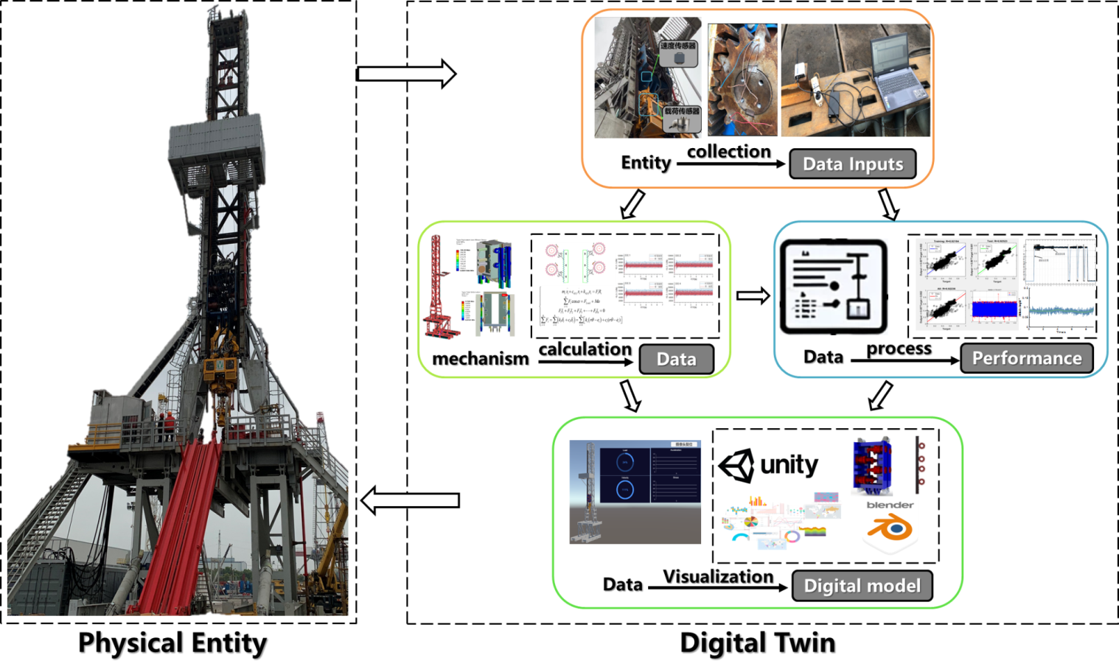Рис. 3.1 Процес моделювання ЦД

Як моделювати компонент
Щоб створити цифровий двійник, нам потрібно моделювати фізичну реальність за допомогою абстракції. У цьому розділі ми аналізуємо, як моделюються фізичні об'єкти для отримання їхніх віртуальних об'єктів. Акцент на конкретних моделях для буріння: фізико-інформована AI-модель (physics-informed AI) для оптимізації буріння, що поєднує часові моделі в домені часу з ML-алгоритмами; моделі для drilling fluids на основі autoML для реологічних властивостей та транспорту породи; геомеханічні моделі для контролю ECD; моделі взаємодії долота з породою (bit-rock interaction) з використанням фізико-базованих симуляцій.

Поведінкові моделі
Ці види моделей є специфікацією поведінки системи на основі фізичного процесу, який контролює фізичний об'єкт. В результаті ці моделі стосуються математичного або обчислювального опису того, як змінні інтересу пов'язані одна з одною, наприклад, для розуміння того, як сили, прискорення, ривок, кутове переміщення, кутове прискорення та інші явища взаємодіють у фізичному процесі. Основні підходи до побудови поведінкових моделей включають використання технік контролю або на основі даних. Техніки контролю полягають у спостереженні за фізичним явищем, розробці його розуміння та вираженні у формі математичних рівнянь. Розуміння фізичного процесу є складним і може бути неможливим у складних системах. Однак це надає інструменти для міркування про поведінку системи, що корисно для узагальнення моделей на подібні проблеми, а також для обмеження помилок. Навпаки, моделі на основі даних працюють як чорна скринька і не надають цих переваг. Позитивними аспектами цих підходів є те, що вони більш гнучкі та можуть враховувати нові експериментальні дані. Вони також можуть бути більш придатними для складних систем, де розуміння фізики неможливе, або навіть у системах, де фізичні моделі не можуть бути застосовані, таких як мережі 5G. Моделі, отримані з даних, можуть бути упередженими набором даних, і помилки не можуть бути оцінені.
Моделі контролю — це моделі на основі фізики, тобто вони використовують закони фізики та порівнюють симульовані результати з відомою інформацією, представленою математичними моделями. Контроль є основною функцією цифрових двійників, створених для кібер-фізичних систем. Він спрямований на підтримку системи на прийнятному рівні роботи у відповідь на перешкоди. У кібер-фізичних системах фізичні процеси надають інформацію кібер-компонентам, а кібер-компоненти контролюють фізичні процеси. Для збереження узгодженості дані в реальному часі з фізичного процесу збираються за допомогою датчиків. Дані передаються кібер-компонентам і використовуються для обчислення керуючого виходу, щоб надіслати його назад до виконавчих механізмів для корекції фізичного процесу. Модель поведінки на основі теорії контролю може бути отримана за допомогою передавальних функцій або моделювання простору станів. Таким чином, реальність теоретично моделюється за допомогою представлень, які стосуються кожного можливого вхідного сигналу та відповідного вихідного сигналу. Використовуючи цю техніку, процес дизайну починається з диференціальних рівнянь, які моделюють поведінку фізичного процесу, що контролюється. Потім передавальну функцію можна вивести з диференціальних рівнянь процесу. Передавальні функції та моделювання простору станів є еквівалентними представленнями, тобто одне можна вивести з іншого і навпаки. Передавальна функція G(s) є відношенням перетворення Лапласа з використанням комплексної змінної s вихідного сигналу Y(s) до вхідного U(s). Вона представлена, як показано в Рівнянні (1), поділом двох поліномів; чисельник створюється шляхом взяття коефіцієнтів b_i диференціального рівняння виходу, а знаменник — за допомогою коефіцієнтів a_i диференціального рівняння входу.
$$G\left(s\right)=\frac{\left(sum_{{\left\{i=0\right\}}_{i}^{\left\{m\right\}b}}* s^{i}\right)}{\left(sum_{{\left\{i=0\right\}}_{i}^{\left\{n\right\}a}}* s^{i}\right) } \left(3.1\right)$$
Передавальна функція з кількома входами та кількома виходами зазвичай представляється в матриці, яка вказує на зв'язок кожного входу та кожного виходу системи. Модель простору станів виражає диференціальні рівняння в матриці, як показано в Рівнянні (3.2):
$$\left(x\right)= A x + B u + w, y = C x + v \left(3.2\right)$$
де x_k ∈ R^n — вектор змінних стану на k-му кроці часу, u_k ∈ R^p — керуючий сигнал, а w_k ∈ R^n — шум процесу, який вважається гауссовим білим шумом з нульовим середнім та коваріацією Q, тобто w_k ∼ N(0,Q). Крім того, A ∈ R^{n×n} та B ∈ R^{n×p} — відповідно матриця стану та матриця входу. Значення вихідного вектора y_k ∈ R^m представляє вимірювання, вироблені датчиками, які впливають на шум v_k, що вважається гауссовим білим шумом з нульовим середнім та коваріацією R, тобто v_k ∼ N(0,R), а C ∈ R^{m×n} — матриця виходу, яка відображає стан x_k на вихід системи. Цифрові двійники вимагають відтворення станів фізичного процесу в кібер-фізичній системі у функціонально еквівалентних віртуальних репліках для віддзеркалення внутрішньої поведінки системи. Щоб вирішити цю проблему, аналізують, як пасивно відтворювати стани програм пристроїв для отримання віртуального представлення кібер-фізичної системи під час її роботи. Вони пропонують підхід, який ідентифікує стимули на специфікації системи, а потім відтворює їх у віртуальному середовищі. Таким чином, стимули викликають переходи станів, і різні джерела даних, такі як мережевий трафік або системні журнали, можуть бути використані для ідентифікації стимулу, його відтворення та синхронізації між цифровим двійником та фізичним об'єктом. Аналогічно, пропонують цифровий двійник для виявлення атак у кібер-фізичних системах. У цьому випадку підхід базується на спостерігачах стану Лунбергера для оцінки стану системи на основі спостережень за її входами, виходами та математичною моделлю, яка описує її динаміку, тобто спостерігач — це динамічна система безперервного часу, яка приймає на вхід виміряний вхід та виміряний вихід установки та виробляє оцінку стану установки на виході.
Моделі, залежні від даних — ці моделі базуються на структурах даних, які зберігають усі змінні, що описують реальність на вибраному рівні абстракції. З даними, наданими фізичним об'єктом, можливо побудувати віртуальний об'єкт за допомогою бібліотек штучного інтелекту з відкритим кодом, таких як TensorFlow, PyTorch або OpenCV. Цей підхід базується на припущенні, що оскільки дані є проявом як відомої, так і невідомої фізики; розробляючи модель на основі даних, можна врахувати всю фізику. Щоб побудувати цей тип моделі, потрібно розробити чотириетапний процес, який включає генерацію даних, збір даних, попередню обробку даних та аналіз даних за допомогою алгоритмів штучного інтелекту. Генерація даних сильно базується на датчиках, які збирають інформацію з фізичного об'єкта. Існує також кілька інструментів для збору даних, які можуть підтримувати збір даних у реальному часі, таких як Apache Kafka. Після цього система матиме величезну кількість даних. Отже, потрібно попередньо обробити їх, щоб забезпечити якість та повноту. Також необхідно стиснути та узагальнити їх. Процес вимагає оцінки відносин між змінними та виявлення шуму. Цей процес інженерії даних також включає очищення даних для виправлення або видалення пошкоджених та неточних даних. Для цього використовуються операції, такі як фільтрація, обробка відсутніх або помилкових значень та видалення надлишкової та дубльованої інформації. Крім того, інтеграція даних, трансформація даних та збагачення даних також є частинами процесу інженерії даних. Apache Spark — це один корисний фреймворк для обробки даних на основі пам'яті. В результаті операцій попередня обробка підвищує точність даних та економить обчислювальні витрати.
Гібридні моделі контролю та даних — як пояснено раніше, як моделі контролю, так і моделі даних мають переваги та недоліки. Гібридні моделі намагаються отримати сильні сторони від обох технік дизайну. Використання моделі контролю забезпечує фізичну інтерпретованість, що дуже корисно, наприклад, у інженерних системах. Моделі машинного навчання дуже добре адаптовані до даних і підходять для застосувань у реальному часі. Наприклад, запропоновано інтеграцію моделей на основі фізики з машинним навчанням для дизайну цифрового двійника для прогнозування пошкоджень структури. Ця стратегія дозволяє використовувати інтерпретовану модель (на основі фізики) для побудови швидкого цифрового двійника (машинне навчання), який буде підключений до фізичного об'єкта для підтримки інженерних рішень у реальному часі. Крім того, показано, як побудувати гібридну модель цифрового двійника нагрівача в системі обробки води. Робота деталізує кроки для оновлення фізичної моделі та системи процесу за допомогою моделей на основі даних обладнання процесу. Таким чином, за допомогою історичних даних для навчання моделей машинного навчання, цифровий двійник може постійно покращуватися з часом. Запропоновано гібридну модель контролю для лінійних структурних динамічних систем з одним ступенем свободи, що еволюціонують у двох різних операційних часових шкалах. Підхід використовує модель на основі фізики для обробки даних та прогнозів відповідей, а також модель машинного навчання на основі даних для часового розвитку параметрів системи.
Інші техніки моделювання — деякі техніки моделювання не використовують фізику системи, а відносини компонентів. Наприклад, можливо використовувати графові моделі для представлення моделей комунікації або моделі на основі знань, які вимагають наявності експерта для аналізу системи та ручного дизайну моделізації характеристик та поведінки. Інші методи включають, хто запропонував метод на основі онтології для моделювання виготовлених частин. Вони стверджують, що ця методологія забезпечує стандартизований процес створення цифрових двійників. Через цю техніку моделювання інженери можуть виконувати оцінку та оптимізацію процесів обробки. Щоб створити цифровий двійник, модель інкапсулює фізичні дані та інформаційний зв'язок з її зовнішнім середовищем. Вони використовують модель, залежну від реалізму, і вона базується на переконанні, що все, що ми можемо знати про реальність, складається з мереж концепцій, які пояснюють спостереження шляхом з'єднання концепцій з правилами для визначення моделей. Реалізм також припускає, що ми не можемо знати реальність такою, якою вона є, а лише наближення до неї, представлені моделями. Таким чином, раціональна інформаційна модель може представляти критичні концепції та їхні відносини. Крім того, Запропоновано створювати моделі цифрових двійників за допомогою алгоритмів машинного навчання з підтримкою симуляції. Вони використовують процесно-орієнтовані моделі, інтегровані з машинним навчанням, для адаптації результуючої моделі до вхідних даних. Процесно-орієнтована модель агрегує дані до нижчої роздільної здатності для імітації реальних ситуацій та розробки моделей машинного навчання за допомогою частки входів процесно-орієнтованої моделі.

Структурна модель
Ця модель визначає структуроване описання зв'язків та відносин збірки серед структур, які виконують функції та поведінки. Взаємозв'язок структури є основою для передачі та трансформації матеріалу, енергії, інформації та руху поведінки системи. Структурна модель зазвичай включає визначення топології, планування та дизайн буферів.
Фізична модель дозволяє симулювати фізичні властивості та навантаження, аналізувати явища, такі як деформація, тріщини та корозія. Геометрична модель відображає геометрію, форми, розміри, позиції та збірку компонентів машини, кінематику, логіку та інтерфейси реальної системи. Наприклад, 3D-моделювання є однією з технік, використовуваних для представлення геометрії системи. Це процес розробки математичного представлення поверхні об'єкта. 3D-моделі можуть бути побудовані за допомогою 3D-сканування об'єкта або через спеціалізоване програмне забезпечення з використанням рівнянь, і врешті-решт представляються у термінах кривих та поверхонь. Методи на основі зображень також пропонують хорошу альтернативу вимірюванням геометрії порівняно з техніками сканування. Підходи на основі зображень дозволяють реконструювати геометрію за допомогою алгоритмів обробки зображень на основі цифрової фотограмметрії. Крім того, вони можуть бути доповнені даними, що описують внутрішню структуру об'єкта, які можна отримати класичними методами інспекції, тепловізійними або радарними техніками, які дозволяють досліджувати фізичну структуру глибше. Пояснено, як створювати цифрові геометричні моделі за допомогою комп'ютерного дизайну (CAD). Вони обговорюють методології моделювання CAD та симуляції виробництва у віртуальному середовищі. Мета — створити геометричні моделі, корисні для дизайну цифрових двійників.

Як інтегрувати моделі компонентів
Цифрові двійники є інтеграцією складних взаємопов'язаних моделей, тобто різні моделі інтегруються для створення повнішого уявлення про систему. Інтеграція повинна враховувати різні аспекти, такі як:
- Як різні компоненти взаємодіють один з одним для створення складніших систем. Це означає, що моделі взаємодіють одна з одною для представлення поведінки фізичного об'єкта. Слід враховувати, що рішення, прийняті деякими моделями, можуть модифікувати або анулювати висновки інших незалежних моделей. В результаті можуть існувати неправильні або конфліктні результати, якщо моделі не обмінюються інформацією та не приймають скоординовані рішення;
- Як цифровий двійник взаємодіє з фізичним світом, тобто цифровий двійник приймає рішення, які безпосередньо або опосередковано впливають на фізичний процес. Може бути складно заздалегідь обмежити фізичний вплив. Для цього цифрові компоненти повинні поширювати рішення за допомогою законів фізики фізичного об'єкта для оцінки ефектів цих рішень та неузгодженостей, які можуть виникнути. У великих та гетерогенних проектах взаємодії та залежності можуть призводити до помилок, якщо вони не моделюються правильно. Це означає, що навіть коли кожна модель незалежно правильна, її правильність у всій системі може залежати від її зв'язку з іншими моделями. З цих причин інтеграція моделей є складною та важливою частиною процесу створення цифрового двійника.

Ієрархічна інтеграція
цей підхід будує складні системи шляхом інтеграції менших та простіших компонентів. Таким чином, одиничні моделі можуть бути організовані ієрархічно для отримання моделі всього процесу та розуміння того, як різні частини працюють разом. Доповнюючі моделі також можуть інтегруватися горизонтально для отримання ширшого уявлення про один компонент, наприклад, модель на основі теорії контролю фізичної поведінки та геометрична 3D-модель. У цьому напрямку запропоновано ієрархічну інтеграцію, де рівень одиниці є найменшою одиницею процесу, наприклад, окремим обладнанням (таким як верстат або рука робота), сировиною, компонентами з датчиками або навіть факторами середовища. На рівні системи кілька рівнів одиниць взаємопов'язані та взаємодіють для забезпечення ширшого діапазону потоку даних та координації ресурсів. Наприклад, виробнича лінія, цех, фабрика або навіть складний продукт (такий як літак) є прикладами цифрових двійників на рівні системи. Віртуальні моделі цифрового двійника на рівні системи формуються через інтеграцію та співпрацю кількох моделей на рівні одиниць. У цифрових двійниках на рівні системи систем існують міжсистемні взаємозв'язки, сумісність та спільні оптимізації між цифровими двійниками на рівні системи. Наприклад, цифровий двійник на рівні системи систем може фокусуватися на інтеграції підприємства або міжпідприємств для забезпечення торгівлі, ланцюга постачань та співпраці у виробництві. Він також може інтегрувати різні етапи життєвого циклу продукту, такі як дизайн, виробництво або віддалене обслуговування. Обговорено виклики інтеграції, а також стратегії та архітектури для вирішення інтеграції, наприклад, використання модульних підходів на основі причинного мислення для структурування внутрішніх моделей цифрового двійника або інтеграцію рефлексії для інтеграції самосвідомості в цифровий двійник щодо його продуктивності. Вони аналізують перспективу системи-системи-цифрових-двійників, використовуючи як приклад розумні електромережі та розумні будівлі.

Колаборативна інтеграція
колаборативна інформаційна модель визначає, як різні компоненти взаємодіють, та симулює колаборативну поведінку серед кількох активів. Крім того, моделі прийняття рішень роблять модель здатною до оцінки, міркування та валідації. Вони складаються з змінних входів, алгоритмів та набору обмежень та правил. Вони також включають правила обмежень, асоціацій та дедукцій. Вони зберігають та аналізують дані про статус роботи, а потім приймають рішення за допомогою алгоритмів машинного навчання. Наприклад, Запропоновано серверне програмне забезпечення на основі git з відкритим кодом для створення мереж цифрових двійників, тобто для створення мереж цифрових двійників з подібною структурою до Всесвітньої павутини. Мережа цифрових двійників створюється за допомогою комбінації стандартів та технологій. Мета — дозволити цифровим двійникам бути взаємопов'язаними та обмінюватися інформацією так само, як їхні реальні фізичні об'єкти. Запропоновано парадигму під назвою Цифровий Мультивсесвіт для розуміння інтерпретацій цифрових двійників на рівні інтеграції даних, а також шляхом встановлення та забезпечення правил узгодженості. Для цього вони створюють відносини, які включають як дані, моделі, так і різні методи управління життєвим циклом системи. Наприклад, вони визначають точки зору на основі ролей, таких як дизайнер заводу, інженер контролю, дата-сайєнтист, менеджер обслуговування тощо. Моделі та дані пов'язані разом відносинами, так що жодна операція на будь-якому поданні на різних перспективах цифрових двійників не може призвести до неузгодженостей. Вони формально пов'язують не тільки дані з даними, але й дані з моделями та моделі з моделями. Запропоновано концептуальну рамку моделювання для інтеграції, синхронізації та управління різними моделями, джерелами даних та їхніми відносинами в цифровому двійнику. Рамка деталізує основні частини цифрових двійників та описує, які частини потрібно надати, взаємопов'язати та інтегрувати для досягнення різних використань цифрових двійників. Запропоновано використовувати графи знань для пов'язування складних та динамічних цифрових моделей. Вони стверджують, що притаманна розширюваність, адаптивність та семантична виразність роблять графи знань придатними для управління моделями та забезпечення міркування для отримання нових інсайтів. Запропоновано цифровий двійник для розумного виробництва за допомогою трьох моделей: цифрової моделі, обчислювальної моделі та моделі на основі графу. Три-модель працює одночасно для симуляції реальних фізичних та цифрових поведінок та характеристик. Цифрова модель є структурним представленням системи, наприклад, з використанням числових значень, таких як розміри, рівняння та їхні відносини для контролю геометрії. Їхня обчислювальна модель є моделлю поведінки, яка включає закони фізики, що керують фізичним об'єктом. Нарешті, модель на основі графу встановлює відносини серед фізичних систем та всередині них, враховуючи як структуровану інформацію об'єктів, так і неструктуровані дані з контексту. Таким чином, вони створюють мультифізичну модель, яка фіксує поведінку системи, вплив на структуру та геометрію та її взаємодію з середовищем.

Конкретні розроблені моделі для ЦД у бурінні нафтогазових свердловин
- Модель цифрового двійника для підйомної системи бурових установок з зубчастою рейкою (Gear Rack Drilling Rigs Lifting System Digital Twin): Розроблена для моделювання багатошкальних (деталі, блоки, системи) і мультифізичних (механіка, динаміка) процесів. Включає динамічні моделі збудження та відгуку, моделі прогнозування продуктивності на основі ML (BPNN для зчеплення, KNN+RBF для вібрації), структурне розкладання (система, блоки, обладнання, деталі), геометричні моделі (SolidWorks/Blender до Unity3D), кінематичні моделі передачі. Інтеграція через злиття даних сенсорів, ітеративне оновлення та візуалізацію Unity3D.
- Модель динамічного зчеплення (Dynamic Meshing Excitation Force Model): Прогнозує силу зчеплення зубчастих коліс і рейки.
$\left\{\begin{aligned} \ddot{m_{i}}\left(x_{i}\right)+ c_{\dot{\left\{i\left(t\right)\right\}}\left(x_{i}\right)}+ k_{\left\{i\left(t\right)\right\}x_{i}}= F_{i}R_{i}; \\ sum_{{\left\{i=1\right\}}_{i}^{\left\{8\right\}F}cos}\left(α\right)= F_{load}+ M a; \\ F_{1}l_{1}+ F_{2}l_{2}+ … + F_{8}l_{8}= 0; \\ sum_{{\left\{i=1\right\}}_{i}^{\left\{8\right\}F}}= sum_{\left\{i=1\right\}}^{\left\{8\right\}\left(k_{l}δ_{l}+ \dot{c_{t}}\left(δ_{l}\right)\right)} \\ = sum_{\left\{i=1\right\}}^{\left\{8\right\}\left[k_{i\left(rθ – e_{i}\right)}+ c_{i\left(r\backslash dot\left(θ\right)- \backslash dot\left(e_{i}\right)\right)}\right]}\end{aligned}\right\} (3.3)$
Де m_i: маса зубчастого колеса; c{i(t)}, k_{i(t)}: змінні в часі демпфінг і жорсткість; F_i: сили зчеплення; F_{load}: навантаження; M: маса передачі; a: прискорення; l_i: відстані до центру тяжіння; R_i: радіус кола; k_i, c_i: жорсткість/демпфінг зубчастого колеса; r, e_i: параметри обертання.
- Модель вібрації опорного блоку (Support Unit Vibration Model): Другого порядку динаміки під силами зчеплення.
$$\ddot{m}\left\{x\right\}+ \dot{c}\left\{x\right\}+ k x = F\left(t\right) (3.4)$$
Де m, c, k: маса, демпфінг, жорсткість; x: зміщення; F_{(t)}: змінна в часі сила.
- Моделі злиття та ітерації даних (Data Fusion and Iteration Models): Комбінують історичні, механічні та поточні дані.
$M_{P}= \{ D_{\left\{historical\right\}}, D_{\left\{mechanism\right\}}, D_{\left\{state\right\}}, P \}$ (3.5)
$M_{C}= \{ D_{\left\{online\right\}}, D_{\left\{mechanism\right\}}, M_{P}, P_{C}\}$

Де M_P, M_C: історичні/поточні моделі; D: типи даних; P, P_C: характеристики.
- Модель цифрового двійника бурової установки Transocean (Drilling Rig Digital Twin): Розроблена з використанням AnyLogic для оптимізації будівництва свердловин. Включає мультимоделі симуляції (system dynamics, agent-based, discrete event), потік з Delay-блоками для моделювання буріння, витягування, цементування. Інтеграція історичних даних, інтерфейсів (Gantt, 2D/3D), API з Unreal Engine. Оптимізує сценарії "що-якщо" для зменшення витрат і часу.
$$t_{total}= sum\left(t_{drill}\right)+ t_{trip}+ t_{cement } (3.6)$$
Де t_{drill}: час буріння; t_{trip}: час витягування; t_{cement}: час цементування (з моделі delay-блоків).
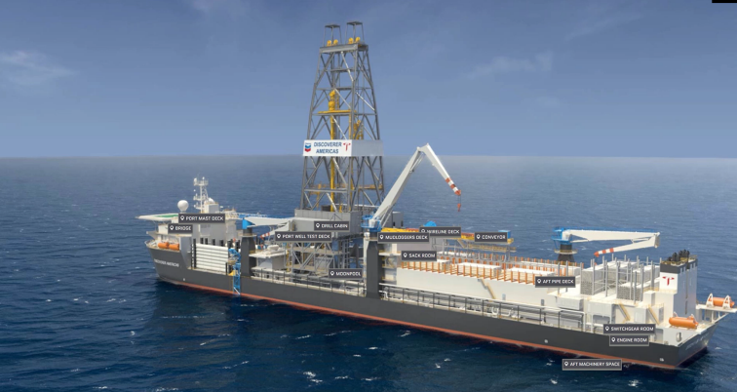
Рис. 3.2 Цифровий двійник бурової установки та симуляція будівництва віртуальної свердловини
- Динамічна модель WellsX ECO: Розроблена для зменшення проблем очищення стовбура свердловини та нестабільності, скорочуючи час будівництва. Включає динамічні моделі реального часу для моніторингу та оптимізації практик буріння.
$\dot{\left(v\right)}= f\left(ρ, μ, Q, d\right)$ (3.7)
Де v: швидкість очищення; \rho: густина; \mu: в'язкість; Q: витрата; d: діаметр (реологічна модель для очищення).
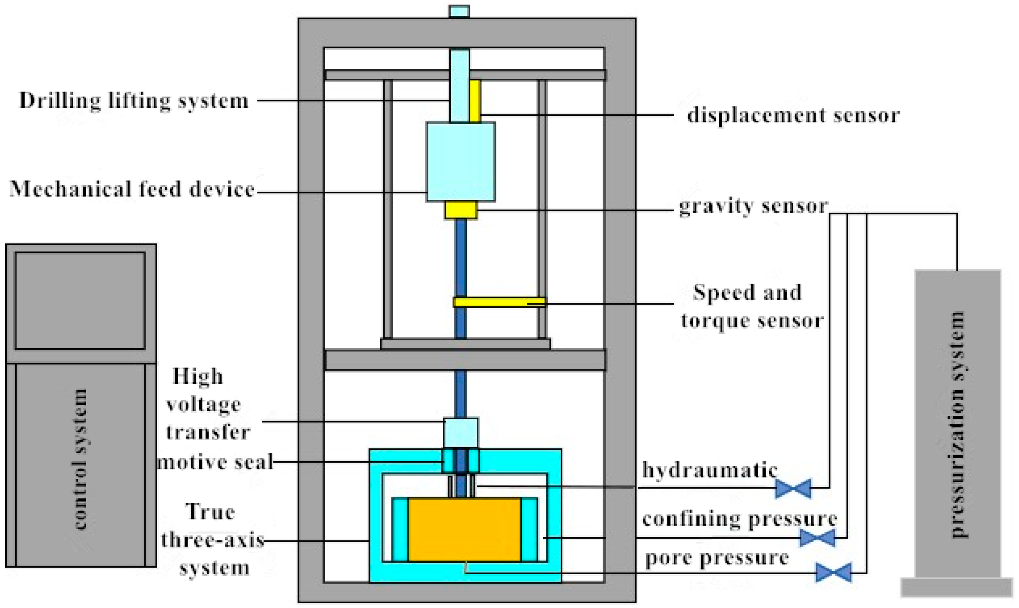
Рис. 3.3 Схема установки для експерименту з моделювання буріння
- AI-інформована модель SymphonyAI для процесів буріння: Інтегрує геологічні моделі, журнали буріння, дані реального часу для оптимізації (зменшення часу на 10-20%, аварій на 30-50%, витрат на 10-15%).
$$ROP = f\left(WOB, RPM, μ, ρ\right) (3.8)$$
Де ROP: швидкість проходки; WOB: вага на долото; RPM: оберти;$μ$, $ρ$: параметри рідини (AI-модель для прогнозування).
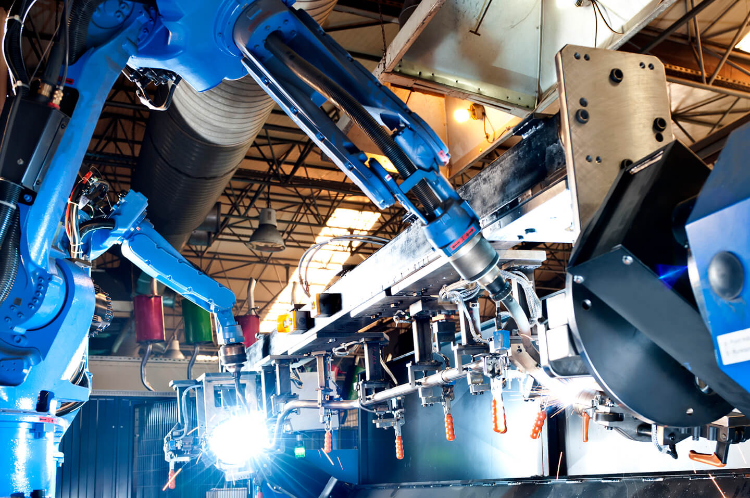
Рис. 3.4 Схема установки для експерименту з моделювання буріння.
- Модель Echo (Equinor): Розроблена для доступу та візуалізації даних з хмарних баз, підтримуючи віддалений доступ для 6000+ співробітників, вирішення проблем без поїздок.
$D_{access}= int D_{cloud}dt$ (3.8)
Де D_{access}: доступні дані; D_{cloud}: хмарні дані (модель візуалізації).
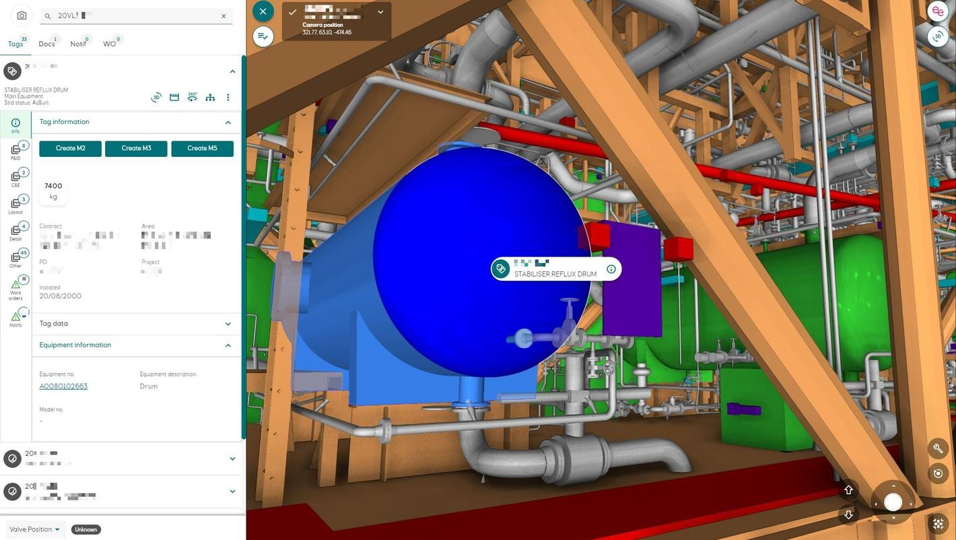
Рис. 3.5 Цифрові двійники в Equinor
- Модель APEX (BP): Віртуальна копія виробничих систем для виявлення проблем, тестування сценаріїв "що-якщо", ідентифікації аномалій.
$$ΔP = f\left(Q, μ, L, d\right) (3.9)$$
Де \Delta P: перепад тиску; Q: витрата; \mu: в'язкість; L, d: довжина/діаметр (модель для аномалій).
Twin win for oil and gas production | News and insights | Home
- Schlumberger’s DrillOps Platform: Закритий цикл оптимізації буріння з динамічним моделюванням тертя та кінцевими елементами для реального часу розрахунку крутного моменту та контролю. Застосування: реальне-часова оптимізація, зменшення non-productive time на 15% в offshore проектах (наприклад, Equinor’s North Sea). Будується на IoT сенсорах, SCADA, AI; дані: реальний час (крутний момент, тертя), історичні записи. Переваги: зменшення невиробничого часу, підвищення ефективності.
$T = μ * F * r$ (3.10)
Де T: крутний момент; \mu: коефіцієнт тертя; F: сила; r: радіус (модель тертя).
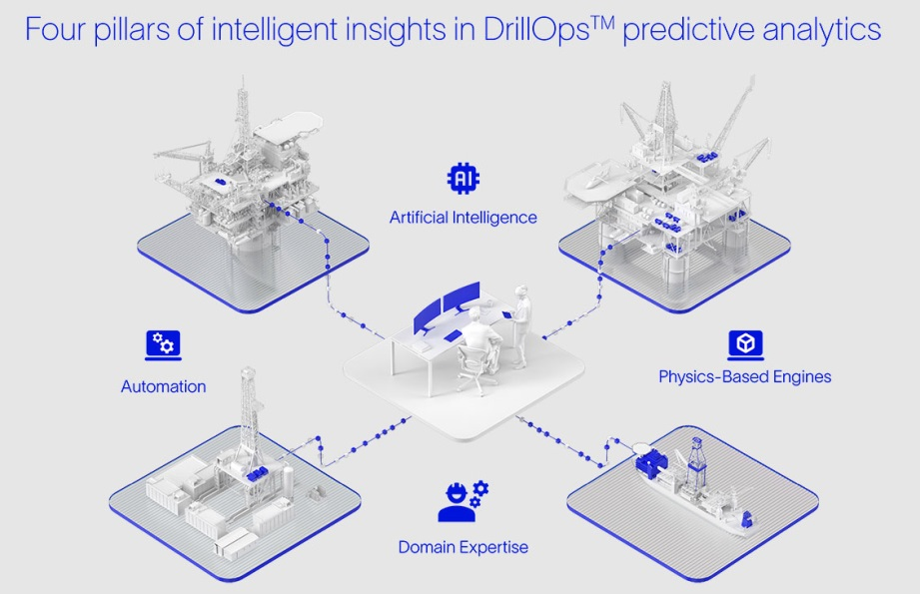
Рис. 3.6 Від даних до прогнозів: розкриття потенціалу за допомогою прогнозної аналітики DrillOps™

- CNPC’s Digital Twin System for High-Temperature Wells in Xinjiang: Розроблена для виявлення аномалій та зменшення ризиків у високотемпературних свердловинах. Включає CNN для виявлення аномалій, 5G для передачі даних, edge computing. Застосування: моніторинг ризиків, зменшення на 30%. Будується на CNN з 5G/edge; дані: динамічні (температура, тиск), IoT, історичні. Переваги: зменшення ризиків на 30%, підвищення безпеки.
$$P\left(T\right)= sum\left(w_{i}* x_{i}\right)+ b (3.11)$$

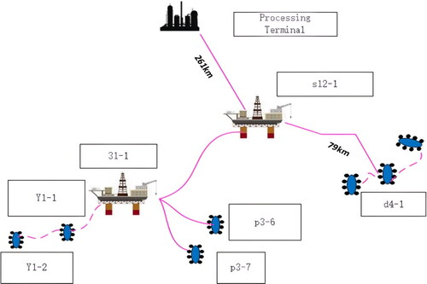
Рис. 3.7 Інтегрована модель мережі резервуарів-свердловин-трубопроводів на газовому родовищі.
- Halliburton’s Reservoir Digital Twin: AI-керована модель для управління резервуарами з застосуванням у оптимізації буріння. Включає FEA, RNNs, гібридні фізико-AI моделі, Darcy's law з помилкою <3%.
$$q = -(k / μ) * ∇p (3.12)$$
Де q: потік; k: проникність; \mu: в'язкість; \nabla p: градієнт тиску (Darcy's law для потоку рідини). Застосування: реальний-час калібрування для параметрів буріння, підвищення виробництва на 10%. Будується на сейсмічних даних, історії виробництва, AI; дані: сейсмічні, логінг, тестування свердловин. Переваги: зменшення помилок симуляції, оптимізація відновлення.
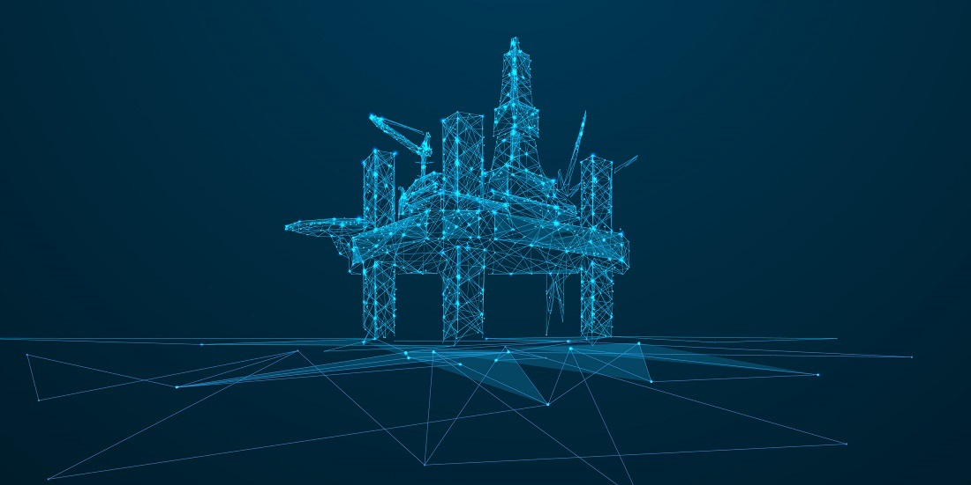
Рис. 3.8 Halliburton планує створити цифровий двійник родовища Pre-Salt
- General Framework for DT in Drilling: Тришаровий фреймворк: acquisition, hybrid modeling (mechanistic + AI), services. Включає MTAD-GAN для виявлення аномалій (98.5% точність).
$$D\left(G\left(z\right)\right)≈ 0.5 (3.13)$$
Застосування: реальний-час оптимізація буріння, виявлення аномалій. Будується на data fusion, гібридному моделюванні; дані: IoT, сейсмічні, реальний час (крутний момент, зміщення). Переваги: зменшення часу симуляції на 99%, підвищення безпеки.
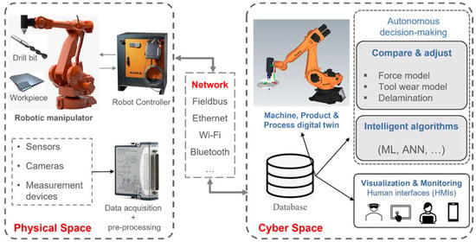
Рис. 3.9 Цифрова платформа-близнюк для промислового процесу буріння за допомогою роботів
- Шестишаровий DT Architecture: Шари: perception, connectivity, twin, application, management, decision-making. Застосування: реальний-час моніторинг буріння, прогнозування kick/loss. Будується на сенсорних даних з IoT/5G; дані: реальний час (тиск, температура). Переваги: зменшення затримок, підвищення контролю.
$$L_{total}= sum\left(L_{layer_{i}}\right) Де L_{layer_{i}} (3.14)$$
затримка шару (модель QoS).
- Hybrid ANN-Mechanistic Models: Комбінація ANN з механічними рівняннями для компресорів.
$$η = f\left(P, Q, N\right), y = σ\left(Wx + b\right) (3.15)$$
Застосування: анти-сурж контроль в циркуляції рідин. Переваги: прогнозування маржинів surge.
$$η =\frac{\left(P_{out}- P_{in}\right)}{P_{comp}} (3.16)$$
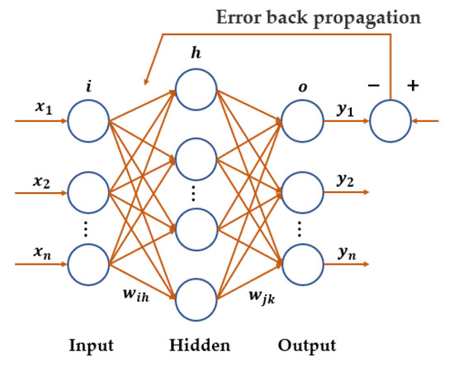
Рис. 3.10 Схематична діаграма нейронної мережі BP з одним прихованим шаром.
де xn — поточний вхід; i — вхідний шар; h — прихований шар; wih і wjk — матриця ваг прихованого шару; o — вихідний шар, а yn — поточний вихід.
- Dynamic Simulation Models (Aspen HYSYS, Modelica): Рівняння-базовані для симуляції заводів.
GERG-2008 EOS: $Z = Z(T, P, x_i)$;
Navier-Stokes для потоку: $ρ * (∂v/∂t + v · ∇v) = -∇p + ∇ · τ + f$.
Застосування: симуляція стартапів, прогнозування спаду виробництва. Переваги: валідація послідовностей буріння.
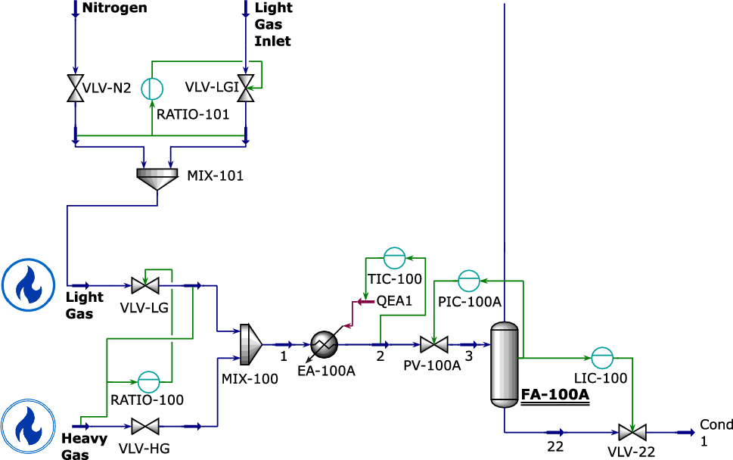
Рис. 3.11 Динамічне моделювання нафтогазового родовища
- Surrogate Models: Зменшені моделі для реального часу.
$$\dot{\left(x\right)}= A x + B u (3.17)$$
Застосування: моніторинг riser в offshore бурінні. Переваги: реальний-час здоров'я структури.
$$f\left(x\right)≈ sum\left(w_{i}* k\left(x, x_{i}\right)\right) (3.18)$$
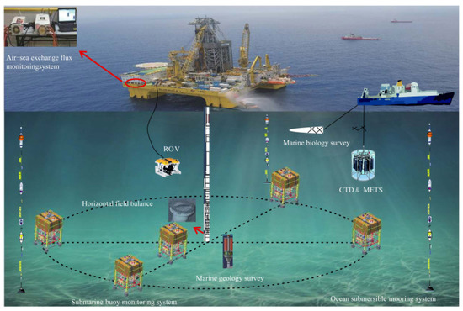
Рис. 3.12 Приклад роботи моделі
Різні системи моніторингу, що використовуються в дослідженні морської видобувної діяльності, включаючи підводні буйові системи моніторингу, океанські занурювальні системи моніторингу, дистанційно керовані апарати (ROV), буї для вимірювання балансу льодової маси (IMB), прилади для вимірювання провідності, температури та глибини (CTD), системи моніторингу потоків обміну повітря-море, океанські системи моніторингу (OMS) тощо.

3.3. Розробка цифрового двійника
Наступним кроком у процесі створення цифрового двійника є його впровадження. У цьому розділі ми розглядаємо протоколи, інструменти та стандарти для розробки та синхронізації фізичного об'єкта та його віртуального об'єкта.

Протоколи комунікації та синхронізація даних
Мережа є життєво важливою для комунікації між фізичним об'єктом та його віртуальним об'єктом. Зв'язок дозволяє збирати дані в реальному часі, а також обмінюватися керуючими командами. Фізичний об'єкт та його віртуальний об'єкт обмінюються даними двосторонньо, тобто дані, зібрані з фізичного об'єкта, використовуються для оновлення станів, що підтримуються у віртуальному представленні. Крім того, дані з віртуального представлення повертаються до фізичної системи. В результаті інсайти та рішення, генеровані у віртуальному представленні, надають зворотний зв'язок фізичній системі. Загалом, комунікація від фізичного об'єкта до віртуального об'єкта вимагає трьох кроків:
- зібрати відповідну інформацію, включаючи пряме вимірювання фізичної реальності;
- інтерпретувати дані у форму, яка узгоджується з рівнем абстракції — це може включати кілька кроків, таких як обробка даних, курація даних та перетворення даних;
- використовувати дані для оновлення станів системи.
Це може вимагати злиття інформації, тобто використання даних з кількох джерел. З цієї причини ми аналізуємо, як різні дослідницькі пропозиції з'єднують обидва компоненти та керують обміном даними. Кожен компонент системи вимагає спеціального типу з'єднання. Наприклад, датчики та виконавчі механізми є пристроями з обмеженими ресурсами, які надсилають дані з певною частотою або коли відбуваються нові події. Отже, протоколи з низьким споживанням енергії, такі як 6LoWPAN, Bluetooth, ZigBee або LoraWAN, більш адаптовані до них. Однак для обміну даними може бути необхідно використовувати протоколи, такі як MQTT, CoAP або AMQP. Дані з численних датчиків збираються шлюзом, який агрегує інформацію, що надсилається до цифрового двійника. З'єднання між датчиками та шлюзами можуть відбуватися за допомогою кількох технологій залежно від типу фізичної системи. Багато комерційних рішень зосереджені на наданні рішень для комунікації пристроїв IoT та забезпечення обміну та обробки даних — наприклад, Amazon Web Services (AWS), Microsoft Azure IoT Suite, SAP cloud platform, Salesforce IoT, Oracle IoT, Cisco IoT Solutions, IBM BlueMix cloud та Bosch IoT. Проблеми синхронізації та узгодженості обмежують кількість можливих віртуальних об'єктів, підключених до фізичного об'єкта. Однак у разі кількох віртуальних об'єктів комунікація між обома компонентами може бути реалізована за допомогою техніки Publish–Subscribe, де фізичний об'єкт вважається видавцем інформації, а віртуальні об'єкти підписуються для отримання інформації. Цей шаблон комунікації також корисний для комунікації лише цікавих подій замість періодичних оновлень. Протоколи, такі як MQTT, та платформи, такі як Apache Kafka, підтримують цей вид комунікації. З'єднання даних у критичних додатках цифрових двійників повинно бути в реальному часі. В результаті затримка є критичним фактором для досвіду користувача та функцій системи. Наприклад, у роботизованій хірургії дія хірурга повинна виконуватися в реальному часі без затримки. Інакше результат буде неточним. Щоб зменшити затримку комунікації, існують три основні підходи. Перший — це розгортання високошвидкісних мережевих з'єднань з використанням, наприклад, оптоволоконного кабелю для дротових з'єднань або технології 5G для бездротових з'єднань. Мережі 4G зменшують свою продуктивність, коли більше пристроїв ділять обмежений радіочастотний спектр. Однак технологія 5G має ширший діапазон частот для розміщення більше пристроїв, які вимагають комунікації на вищих частотах. Другий варіант — це використання стиснення даних для зменшення обсягу даних, що передаються. Це може бути реалізовано за допомогою технік стиснення, фільтрації даних та також алгоритмів штучного інтелекту, які обробляють, очищають та агрегують дані перед відправкою. Останній варіант — перемістити обчислення та обробку даних ближче до фізичного процесу, наприклад, використовуючи можливості периферійних або туманних обчислень для підтримки вимог обробки цифрового двійника. Таким чином, можливо обробляти інформацію швидше, ніж у повному аналізі на основі хмари.
Інші аспекти, які слід враховувати, — це те, що з'єднання повинно бути двостороннім, і обидва компоненти повинні підтримувати узгоджені дані. Отже, потрібно розробити засоби для оновлення обох компонентів та інтерфейси для обміну цього типу з'єднання. Для цього проаналізовано вимоги до комунікації, яким повинен відповідати цифровий двійник, такі як підтримка різних форматів, включаючи різноманітність джерел та інформаційних моделей, а також напівавтоматичне визначення синтаксису та семантики, серед інших. Вони також представляють підхід для покращення поточного браку сумісності між цифровими двійниками різних компаній, які вимагають обміну інформацією. Для цього вони перетворюють інформацію в інші формати за допомогою налаштовуваної моделі відображення. Модель відображення налаштовується та інтерпретується на вимогу. Рішення забезпечує обмін інформацією на основі файлів та API у двосторонньому напрямку. Запропоновано рамку для інтеграції та покращення обміну даними між фізичним об'єктом та віртуальним об'єктом. Вона фокусується на рівні збору даних пристроїв та віддаленій системі, яка може складатися з кількох часткових цифрових двійників, логічно побудованих з різними функціями. Вони також створюють співпрацю між периферійними та хмарними ресурсами для покращення кооперації різних компонентів та злиття даних. Запропоновано методологію для забезпечення реального часу зв'язку між цифровим двійником та контролерами на фізичному заводі. Вони пропонують формальну мову моделювання та шаблон дизайну для генерації стандартного інтерфейсу для комунікації між PLC та цифровими моделями в архітектурі цифрового двійника для полегшення обміну інформацією. Включено розгляд QoS у моделюванні комунікації та системи. Вони пропонують рамку, що поєднує семантичне моделювання ресурсів з передачею промислових об'єктів у реальному часі для покращення продуктивності цифрового двійника. Вони враховують сумісність, масштабованість та затримку як фактори QoS. Нарешті, ми повинні враховувати безпеку взаємозв'язку цифрового двійника. У цьому напрямку обговорюють проблеми безпеки бездротової комунікації в цифровому двійнику та аналізують, як забезпечити безпеку каналу комунікації між фізичним об'єктом та віртуальним об'єктом. Вони пропонують підхід для зменшення атак перешкод у комунікаційній мережі. Вони використовують шифрування на основі атрибутів для задоволення вимог безпеки та накладних витрат, а також політику контролю доступу для шифрування випадкового ключа, а також симетричну схему шифрування для його приховування.

Експериментальні платформи та інструменти
Існуючі рамки можуть прискорити процес розробки цифрового двійника. З цієї причини в цьому розділі ми розглядаємо існуючі зусилля для надання інструментів для впровадження цифрових двійників, а також запропоновані експериментальні тестові стенди для тестування підходів до цифрових двійників.

Платформи розробки
деякі ініціативи розробили платформи для створення, тестування та бенчмаркінгу цифрових двійників. Представлено рамку з відкритим кодом, модульну та незалежну від системи для створення цифрових двійників з використанням Flask Python. Платформа використовує HTML-веб-сторінки як інтерфейс між симуляціями цифрового двійника та користувачем. Інструмент може розгортати цифровий двійник з кількома опціями доступності для розміщення широкого спектру передбачуваних використань. Він також може інтегруватися з інструментами симуляції третіх сторін та налаштовуватися з даними моделі, такими як геометрія та призначення матеріалів, серед інших. Запропоновано еталонну архітектуру для цифрових двійників в IoT-платформах. Вони аналізують вимоги до управління сценаріями промислових цифрових двійників та різні випадки використання, які впроваджуються в платформі цифрового двійника. Архітектура дозволяє впровадження з використанням різноманітних технологій для відповідності випадкам використання додатків, технічним вимогам та інтеграції з існуючими системами. У представлено рамку моделювання для самонастроюваного виробництва. Вона підтримує моделювання доменно-специфічних випадків, опис правил подібності випадків та міркування на основі випадків у модульному цифровому двійнику. Вони пропонують автоматично налаштовувати цифрові двійники на основі інструментів моделювання для покращення часів виробництва, зменшення відходів та внеску в краще стале виробництво. Для цього рамка моделювання надає кілька взаємопов'язаних мов моделювання та інтегрує їх у нашу модельно-орієнтовану архітектуру для цифрових двійників. Eclipse Ditto є рамкою з відкритим кодом для впровадження програмного забезпечення IoT цифрових двійників. Вона віддзеркалює фізичні пристрої, надає послуги навколо пристроїв та підтримує синхронізацію компонентів фізичного об'єкта та віртуального об'єкта. FIWARE є middleware для управління даними в цифровому двійнику. Це рамка компонентів з відкритим кодом, відомих як Generic Enablers (GEs), для полегшення розробки та впровадження розумних рішень. Комерційні рішення для розробки цифрових двійників також існують, такі як ANSYS Twin Builder, iTwin Bentley, Siemens, MapleSim, General Electric та Oracle Digital Twin платформи.

Експериментальні тестові стенди
попередні дослідження запропонували тестові стенди для тестування нових підходів. Наприклад, запропоновано тестову стенд з відкритим кодом для створення цифрових двійників промислових систем з використанням Eclipse Ditto. Він включає збір даних у реальному часі, віртуальне представлення, аналітику та візуалізацію. Представлено рамку з модульним програмним забезпеченням для створення цифрового двійника робота з 3 ступенями свободи. Вона використовує CoDeSys для впровадження логіки програмованого логічного контролера (PLC) та інтерфейсу людина-машина (HMI) для контролю системи. Вузол робота контролюється за допомогою програмованого скрипту, сумісного з кількома мовами програмування, такими як Java, C, Python та MATLAB. MATLAB та Simulink використовуються для моделювання мультидоменного фізичного поведінки. Вони перевіряють властивості сигналів та симулюють логіку пристроїв. Вони також надсилають дані до PLC для контролю руху кінематичної моделі робота. Webots дозволяє імпортувати CAD-моделі, або як чисті геометричні форми, або як формати, що містять додаткову інформацію, таку як кінематичний зв'язок між твердими тілами з властивостями матеріалів. Модульна настройка дозволяє ізольовану розробку на різних рівнях контролю, від логіки PLC до кінематичних властивостей цифрової моделі, фокусуючись на одній точці зміни та зменшених взаємопов'язаних обмеженнях. Впровадження може використовуватися в інших доменах, оскільки бібліотеки на основі моделей у Simulink можуть надавати рішення для інших типів моделей поведінки з використанням, наприклад, Simscapes Fluid, Driveline або Multibody. Запропоновано рамку для створення та виконання цифрових двійників. Підхід автоматично генерує віртуальне середовище зі специфікації та відповідає їхнім фізичним об'єктам. Вони включають два основні режими роботи. По-перше, режим симуляції, який працює незалежно від фізичного середовища для моніторингу та дослідження віртуального клону без ризику, і по-друге, режим реплікації, що відтворює події з фізичного середовища для візуалізації та аналізу. Рамка також має кілька модулів, які можуть активуватися на вимогу, таких як моніторинг, аналіз безпеки та виявлення вторгнень. Ця рамка була запропонована з метою покращення властивостей безпеки кібер-фізичних систем. З цієї причини можливо активувати різноманітні правила безпеки та захисту для автоматичного моніторингу цифровим двійником. Крім того, тестувальники безпеки можуть атакувати безпеку системи з використанням віртуальної репліки виробничої настройки.

3.4. Впровадження системи автоматизації
Кожен із модулів, обговорених раніше, можна розглядати як підмодель системи цифрового двійника. Ці моделі слід використовувати в прогнозних симуляціях під час планування свердловин та фактичних польових операцій. Симуляції сприятимуть ефективному технічному обслуговуванню обладнання та створюватимуть точні прогнози, що використовуються в поєднанні з експертною системою, щоб надавати рекомендації RTOC та польовому персоналу. Дані, отримані за допомогою моделей, потім можна використовувати для автоматизації, як показано в потоці даних у Рисунку 3.13.
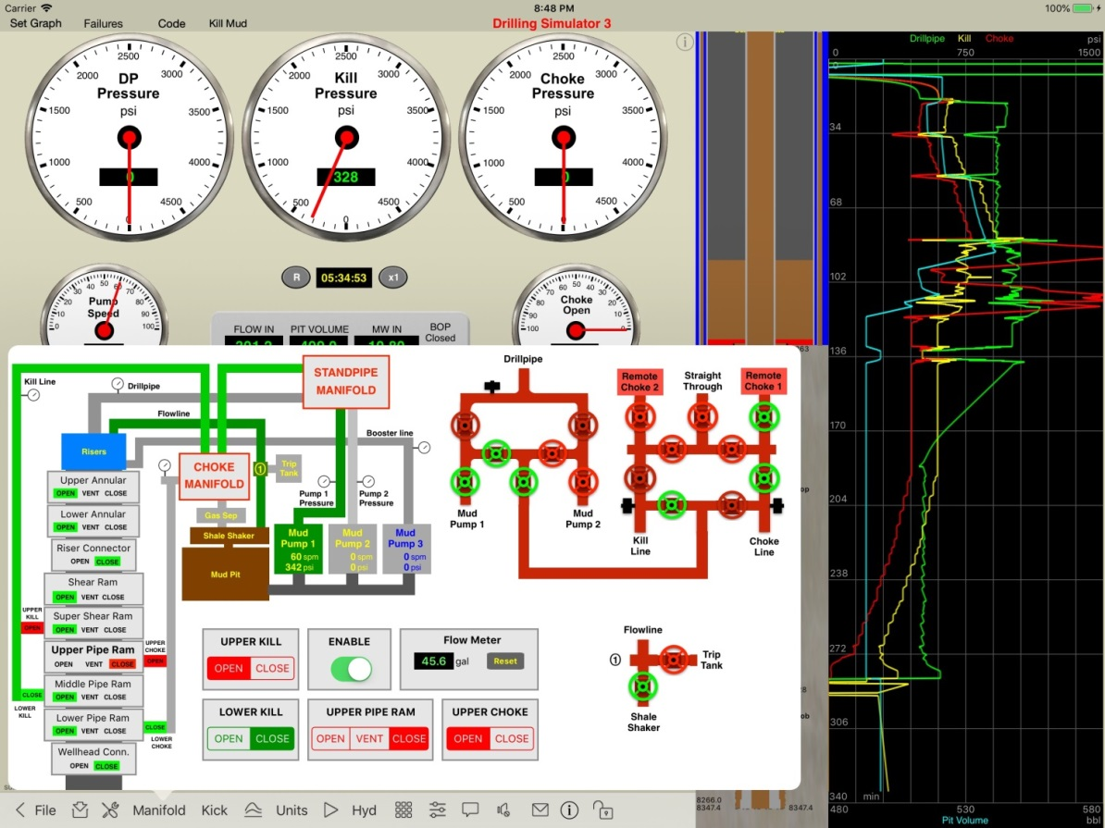
Рис. 3.13 Потік даних у запропонованій системі
Потім моделі можна використовувати для формулювання необхідних контролерів, які складаються з таких компонентів у випадку контролера на основі оптимізації: • Цільова функція φ(W), яку необхідно мінімізувати або максимізувати, • Змінні рішення, W, які необхідно вибрати, та • Обмеження, яких необхідно дотримуватися, наприклад, виду G1 (W) = 0 (обмеження рівності) або G2 (W)≥ 0 (обмеження нерівності).
$$\min_{W}{φ\left(W\right)} subject to G1\left(W\right)= 0, G2\left(W\right)≥ 0 (3.19)$$
Вирішення задачі оптимізації дозволить створити оптимальне задане значення, яке гарантуватиме найкращу продуктивність. Розробку цих систем цифрових двійників можна розпочати з простих програмних пакетів, таких як 20 Sim для створення моделей графів зв'язків, які пізніше можна експортувати в Matlab для подальшої обробки у різних інструментальних наборах керування. Також існує можливість використання інструментальних наборів з відкритим кодом, що працюють під керуванням Matlab, таких як CasADi, який є інструментом для нелінійної оптимізації та алгоритмічного диференціювання. Це сприяє швидкій та ефективній реалізації різних методів чисельного оптимального керування, як в офлайн-контексті, так і для нелінійного модельного прогнозного керування (NMPC). Його використовували для навчання оптимальному керуванню в аспірантурі, для вирішення задач оптимізації в науці та техніці, а також для впровадження нових алгоритмів та програмного забезпечення.

Експериментальна перевірка розроблених систем
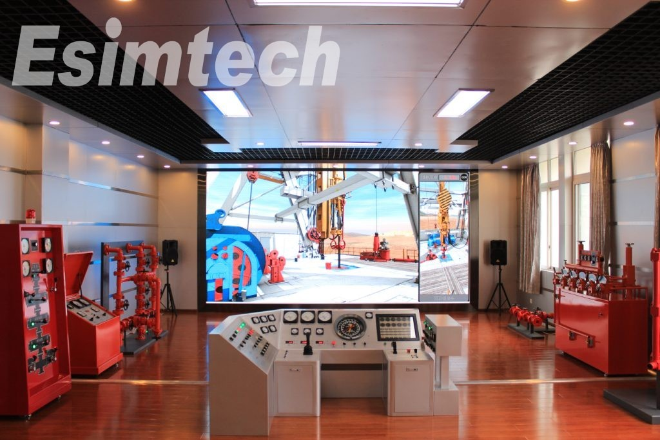
Рис. 3.14 Симулятор буріння в масштабі польових умов
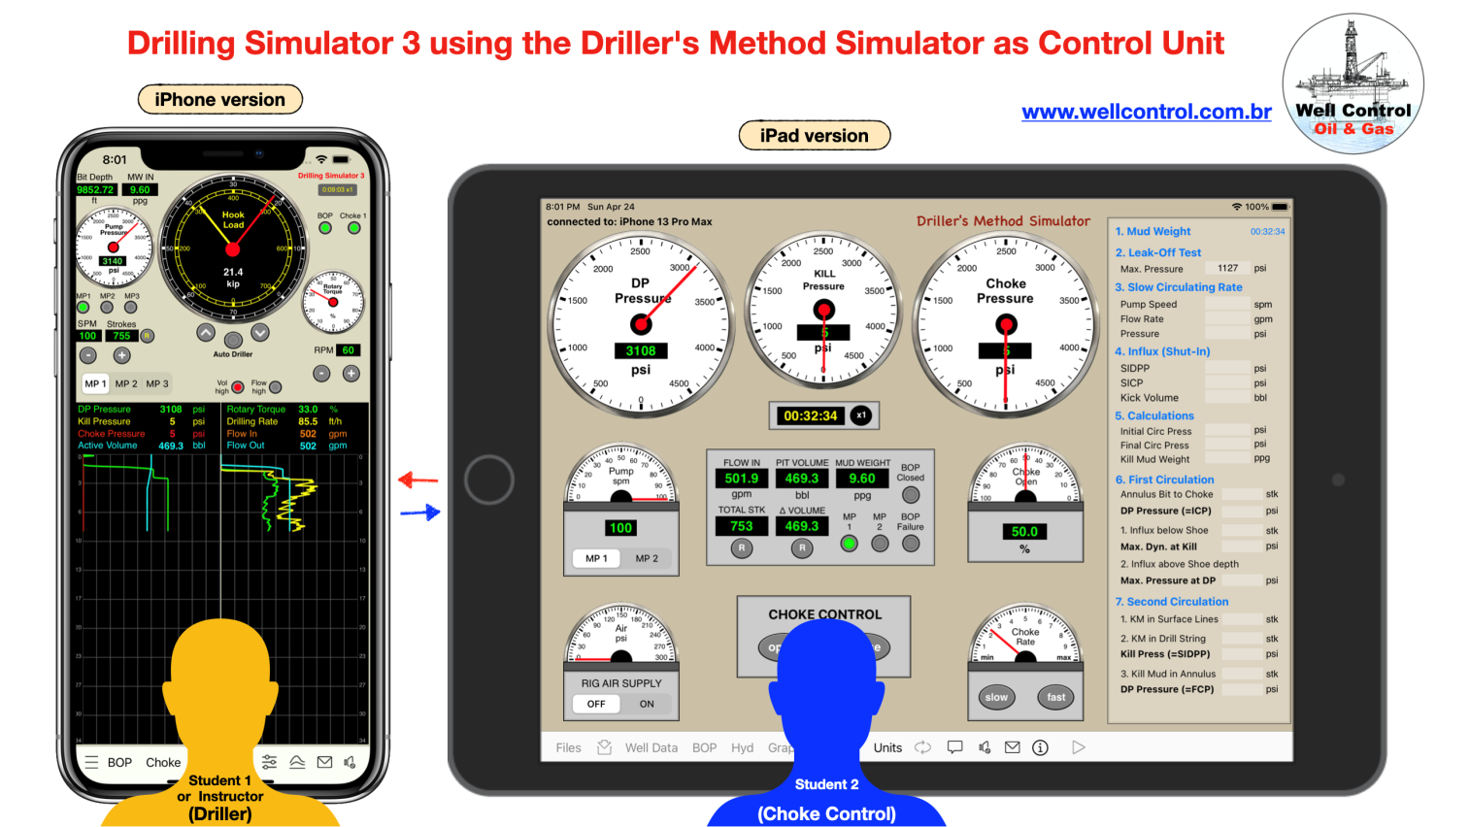
Рис. 3.15 Система керування симулятором
Меморіальний університет має унікальний симулятор буріння польового масштабу, створений за індивідуальним замовленням. Загальний опис симулятора буріння польового масштабу та його системи керування можна знайти в Рисунок 3.14 і Рисунок 3.15. Симулятор використовує систему керування із замкнутим контуром, що використовує комбінацію лінійних та обертових приводів для моделювання польових умов складних бурильних колон, взаємодії долота з породою та середовища бурової установки, перетворюючи їх на осьові та крутильні коливання та податливість. Він також включає бурову комірку високого тиску та систему циркуляції бурового розчину, призначені для моделювання тиску бурового розчину в свердловині та порового тиску для моделювання керування свердловиною ситуації.
Система симулятора буріння польового масштабу розроблена для фізичного моделювання етапу буріння, що включає долото, породу та буровий розчин, одночасно забезпечуючи відображення коливань бурильної колони та кочення бурової установки за допомогою числового моделювання. Оскільки система може точно відтворювати будь-які умови свердловини, що виникають у польових умовах, вона є ідеальною платформою для тестування запропонованих задач оптимізації швидкості проходки, контролю вібрації та прогнозування порового тиску за допомогою цифрових двійників.

ВИСНОВКИ
У магістерській роботі на тему «Розроблення моделей побудови цифрових двійників для процесу буріння нафтогазових свердловин» проведено всебічний аналіз сучасних інструментів, технологій і платформ, що застосовуються для створення цифрових двійників у нафтогазовій галузі. У роботі досліджено методологічні підходи та виконано кількісний аналіз можливостей цифрових моделей для підвищення ефективності бурових процесів. Встановлено, що цифрові двійники дозволяють інтегрувати аналітику, моделювання та алгоритми машинного навчання, що забезпечує прогнозування критичних параметрів буріння, таких як порове тиск, керований тиск та інші ключові характеристики свердловини. Результати дослідження підтвердили, що використання цифрових двійників підвищує точність прийняття рішень, сприяє оптимізації технологічних процесів і значно знижує ризики виникнення аварійних ситуацій та аномалій.
У другому розділі роботи описано практичні аспекти впровадження цифрових двійників у сучасних бурових операціях, зокрема автоматизацію алгоритмів управління, моніторинг у реальному часі та виявлення аномалій. Проведений аналіз показав, що цифрові моделі дозволяють ефективно інтегрувати інформацію з різних джерел, підвищуючи надійність і безпеку процесу буріння. Розроблені підходи дають змогу прогнозувати поведінку свердловини в умовах змінних геологічних та технічних параметрів, що забезпечує своєчасне реагування на потенційні ризики.
У третьому розділі представлено розробку системи автоматизації на основі цифрових двійників, описано модулі системи, методи прогнозування порового тиску та буріння під керованим тиском (MPD) і шляхи впровадження системи в виробничий процес. Розроблені моделі забезпечують комплексну автоматизацію керування буровими операціями, інтегруючи аналітичні та прогностичні функції в реальний час. Дослідження підтвердило, що застосування цифрових двійників дозволяє підвищити ефективність і безпеку бурового процесу, забезпечити оптимізацію ресурсів і скоротити витрати на експлуатацію свердловин.
Таким чином, результати магістерської роботи доводять доцільність використання цифрових двійників для моделювання, автоматизації та прогнозування ключових параметрів бурових процесів у нафтогазовій галузі. Запропоновані методологічні підходи, моделі та інструменти мають практичне значення для впровадження у виробничі системи, підвищення ефективності управління бурінням, зниження ризиків та розвитку інноваційних технологій у нафтогазовій сфері.

СПИСОК ПОСИЛАНЬ НА ДЖЕРЕЛА
- Menezes Rebello C., Jäschkea J., Nogueira I.B.R. — Digital Twin Framework for Optimal and Autonomous Decision-Making in Cyber-Physical Systems: Enhancing Reliability and Adaptability in the Oil and Gas Industry.
- Wanasinghe T., Wroblewski L., Petersen B. та ін. — Digital Twin for the Oil and Gas Industry: Overview, Research Trends, Opportunities, and Challenges. IEEE Access.
- Pandi S. — A Study on Building Blocks of Digital Twin for Oil and Gas Industry.
- Jiangang W., ін. — A digital twin modeling and application for gear rack drilling rigs.
- Dehghan M. — Digital Twin in Oil and Gas Equipment for Predictive Maintenance.
- Gallerati P., ін. — A Novel Approach to the Use of Digital Twins for Drilling.
- LeBlanc M.B. — Digital Twin Technology for Enhanced Upstream Capability.
- Belo R.C., ін. — Fundamental requirements of Digital Twins for production systems in Oil & Gas.
- Meza E.B.M., ін. — Tools, Technologies and Frameworks for Digital Twins in the Oil and Gas Industry: An In-Depth Analysis.
- Hamidishad N., ін. — Digital Twin Frameworks for Oil and Gas Processing Plants: A Comprehensive Literature Review.
- Dada M.A. — Digital Twins in the Upstream Oil and Gas Industry: Trends, Applications and Challenges.
- Imamverdiyev Y.N. — A Conceptual Model of Digital Twin for the Oil and Gas Industry.
- Ding F., ін. — Application and Prospect of Digital Twin in Oil and Gas.
- Sircar A., ін. — Digital twin in hydrocarbon industry.
- Almeida V.K. de, ін. — A Digital Twin System for Oil And Gas Industry: A Use Case.
- Honeywell (White Paper) — Essential Digital Twins in Upstream Oil & Gas Production Operations.
- Malik A.A., Brem A. — Man, machine and work in a digital twin setup: a case study.
- Oakes B.J., Parsai A., Meyers B., ін. — A Digital Twin Description Framework and its Mapping to Asset Administration Shell.
- Novoa A., Noiray N., Dawson J.R., Magri L. — A real-time digital twin of azimuthal thermoacoustic instabilities.
- Agapaki E., Brilakis I. — Geometric Digital Twinning of Industrial Facilities: Retrieval of Industrial Shapes.
- Honeywell / Process Automation article — Essential Digital Twins for Upstream Oil & Gas Production.
- Meza E.B.M., ін. — Tools, Technologies and Frameworks for Digital Twins in the Oil and Gas Industry,
- Mitacc Meza E.B.M., Garcia Borges de Souza D., Copetti A. та ін. — Optimizing Drilling Wells and Increasing the Operation Efficiency Using Digital Twin Technology.
- LeBlanc M.B. — Digital Twin Technology for Enhanced Upstream Capability (MIT).
- Pandi S. — “A Study on Building Blocks of Digital Twin for Oil & Gas”.
- Sircar A. — Digital twin in the hydrocarbon industry. (ScienceDirect)
- Belo R.C., ін. — Fundamental requirements of Digital Twins for production.
- Gallerati P., ін. — A novel digital twin for drilling rig.
- Meza E.B.M., ін. — Tools, Technologies and Frameworks … Sensors.
- Dada M.A. — Digital Twins in the Upstream Oil and Gas Industry.
- Ding F., ін. — Application and Prospect of Digital Twin in Oil and Gas.
- Gallerati P., ін. — Digital Twin for drilling (OMC).

